***2023***



**硬件综合训练 课程设计报告**

|  |  |
| --- | --- |
| 题 目： | 5段流水CPU设计 |
| 专 业： | 计算机科学与技术 |
| 班 级： | BSB2101 |
| 学 号： | U202115666 |
| 姓 名： | 刘文博 |
| 电 话： | 15527700612 |
| 邮 件： | [3097365481@qq.com](mailto:3097365481@qq.com) |

目 录

1 课程设计概述 3

1.1 课设目的 3

1.2 设计任务 3

1.3 设计要求 3

1.4 技术指标 4

2 总体方案设计 6

2.1 单周期CPU设计 6

2.2 中断机制设计 19

2.3 流水CPU设计 19

2.4 气泡式流水线设计 20

2.5 数据转发流水线设计 20

2.6 动态分支预测机制 21

2.7 团队任务总体设计 21

3 详细设计与实现 22

3.1 单周期CPU 实现 22

3.2 中断机制实现 24

3.3 流水CPU实现 25

3.4 气泡式流水线实现 25

3.5 数据转发流水线实现 25

3.6 动态分支预测机制实现 26

3.7 团队任务实现 26

4 实验过程与调试 27

4.1 测试用例和功能测试 27

4.2 分支预测信息位初值的最优策略 27

4.3 性能分析 27

4.4 主要故障与调试 28

4.5 实验进度 30

5 设计总结与心得 32

5.1 课设总结 32

5.2 课设心得 32

参考文献 34

# 课程设计概述

## 课设目的

计算机组成原理是计算机专业的核心基础课。该课程力图以“培养学生现代计算机系统设计能力”为目标，贯彻“强调软/硬件关联与协同、以CPU设计为核心/层次化系统设计的组织思路，有效地增强对学生的计算机系统设计与实现能力的培养”。课程设计是完成该课程并进行了多个单元实验后，综合利用所学的理论知识，并结合在单元实验中所积累的计算机部件设计和调试方法，设计出一台具有一定规模的指令系统的简单计算机系统。所设计的系统能在LOGISIM仿真平台和FPGA实验平台上正确运行，通过检查程序结果的正确性来判断所设计计算机系统正确性。

课程设计属于设计型实验，不仅锻炼学生简单计算机系统的设计能力，而且通过进行中央处理器底层电路的实现、故障分析与定位、系统调试等环节的综合锻炼，进一步提高学生分析和解决问题的能力。

## 设计任务

本课程设计的总体目标是利用FPGA以及相关外围器件，设计五段流水CPU，要求所设计的流水CPU系统能支持自动和单步运行方式，能正确地执行存放在主存中的程序的功能，对主要的数据流和控制流通过LED、数码管等适时的进行显示，方便监控和调试。尽可能利用EDA软件或仿真软件对模型机系统中各部件进行仿真分析和功能验证。在学有余力的前提下，可进一步扩展相关功能。

## 设计要求

1. 根据课程设计指导书的要求，制定出设计方案；
2. 分析指令系统格式，指令系统功能。
3. 根据指令系统构建基本功能部件，主要数据通路。
4. 根据功能部件及数据通路连接，分析所需要的控制信号以及这些控制信号的有效形式；
5. 设计出实现指令功能的硬布线控制器；
6. 调试、数据分析、验收检查；
7. 课程设计报告和总结。

## 技术指标

1. 支持中的28条基本32位MIPS指令，见表 1.1；
2. 支持教师指定的4条扩展指令：在CCAB扩展指令集中支持2条C类运算指令，1条M类存储指令，1条B类分支指令；
3. 支持多级嵌套中断，利用中断触发扩展指令集测试程序；
4. 支持5段流水机制，可处理数据冒险，结构冒险，分支冒险；
5. 能运行由自己所设计的指令系统构成的一段测试程序，测试程序应能涵盖所有指令，程序执行功能正确。
6. 能运行教师提供的标准测试程序，并自动统计执行周期数
7. 能自动统计各类分支指令数目，如不同种类指令的条数、冒险冲突次数、插入气泡数目、load-use冲突次数、动态分支预测流水线能自动统计预测成功与失败次数。

表 1.1 基本指令集

| **#** | **指令助记符** | **简单功能描述** | **备注** |
| --- | --- | --- | --- |
| 1 | ADD | 加法 | 指令格式参考MIPS32指令集，最终功能以MARS模拟器为准。 |
| 2 | ADDI | 立即数加 |
| 3 | AND | 与 |
| 4 | ANDI | 立即数与 |
| 5 | SLLI | 逻辑左移 |
| 6 | SRAI | 算数右移 |
| 7 | SRLI | 逻辑右移 |
| 8 | SUB | 减 |
| 9 | OR | 或 |
| 10 | ORI | 立即数或 |
| 11 | NOR | 或非 |
| 12 | LW | 加载字 |
| 13 | SW | 存字 |
| 14 | BEQ | 相等跳转 |
| 15 | BNE | 不相等跳转 |
| 16 | SLT | 小于置数 |
| 17 | SLTI | 小于立即数置数 |
| 18 | SLTU | 小于无符号数置数 |
| 19 | JAL | 转移并链接 |
| 20 | JALR | 转移到指定寄存器 |
| 21 | ECALL | 系统调用 | if ($a7==34) LED 输出$a0的值else 停机等待 Go 按键按下注意显示逻辑需要考虑如何锁存过去的数据，否则数据一闪而过。 |
| 22 | CSRRSI | 访问CSR寄存器 | 中断相关，可简化为开中断 |
| 23 | CSRRCI | 访问CSR寄存器 | 中断相关，可简化为关中断 |
| 24 | URET | 中断返回 | 清中断，mEPC送PC，开中断 |
| 25 | SLL | 逻辑左移 | 给出逻辑左移ALU.OP的值 |
| 26 | XOR | 按位异或 | 给出按位异或ALU.OP的值 |
| 27 | LH | 半字加载 | DS.Dout中一段16位的数据扩展后存入rd |
| 28 | BLTU | 无符号小于时分支 | ALU.<无符号比较 |

# 总体方案设计

## 单周期CPU设计

我在单周期CPU采用的设计方案是：

* 分别使用指令存储器（IM）和数据存储器（DM）来存储指令与数据
* 将PC送到指令存储器中取指令
* 指令交给控制器进行译码并给出控制信号
* 按照控制信号从寄存器堆（Regfile）中取数据交给运算单元（ALU）进行计算
* 如果是S型指令会写数据存储器（DM），如果是L型会读数据存储器（DM），写寄存器堆（Regfile）
* PC的值根据不同情况进行更改

总体结构图如图 2.1所示。

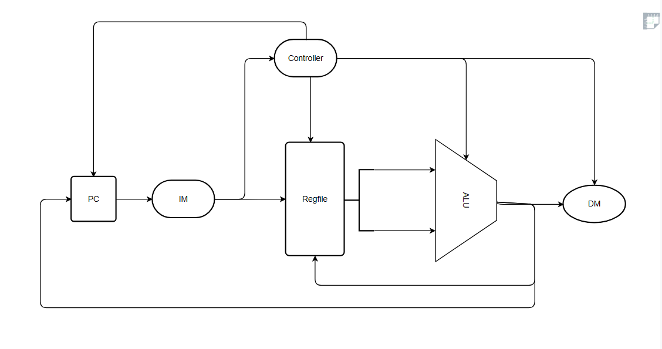

图 2.1 总体结构图

### 主要功能部件

#### 程序计数器PC

程序计数器PC采用一个时钟上升沿触发且有使能端和异步置位端的32位寄存器来实现即可

#### 指令存储器IM

由于指令存储器不需要进行写操作，采用数据位宽为32，地址位宽为10的ROM来实现，注意logisim中ROM的输入端实际上以数据长度为单位，而PC的值以字节为单位，数据位宽为32位，故要将PC的[11：2]位送进ROM的输入端

#### 运算单元ALU

运算单元的各个引脚见表 2.1。

* 将两个输入端数据X和Y进行各种运算
* 各种运算的实现采用logisim的基本库中包含的运算元件
* 将运算结果接入多路选择器得到Result，Result2
* 多路选择器的选择信号为ALU_OP,对应着不同的运算

表 2.1算术逻辑运算单元引脚与功能描述

| 引脚 | 输入/输出 | 位宽 | 功能描述 |
| --- | --- | --- | --- |
| X | 输入 | 32 | 操作数X |
| Y | 输入 | 32 | 操作数Y |
| ALU_OP | 输入 | 4 | 运算器功能码，具体功能见下表 |
| Result | 输出 | 32 | ALU运算结果 |
| Result2 | 输出 | 32 | ALU结果第二部分，用于乘法指令结果高位或除法指令的余数位，其他操作为零 |
| ≺ | 输出 | 1 | 当进行比较操作时(有符号或无符号)为1表示X≺Y(有符号或无符号), 其他操作为零 |
| ≽ | 输出 | 1 | 当进行比较操作时(有符号或无符号)为1表示X≽Y(有符号或无符号), 其他操作为零 |
| Equal | 输出 | 1 | Equal=(x==y)?1:0, 对所有操作有效 |

#### 寄存器堆RF

寄存器堆的各个引脚见表 2.2，其实现采用cs3410中的寄存器堆元件。

表 . 寄存器堆引脚与功能描述

| 引脚 | 输入/输出 | 位宽 | 功能描述 |
| --- | --- | --- | --- |
| R1# | 输入 | 5 | 操作寄存器R1的编号 |
| R2# | 输入 | 5 | 操作寄存器R2的编号 |
| W# | 输入 | 5 | 目的寄存器rd的编号 |
| Din | 输入 | 32 | 要写进寄存器堆的数据 |
| WE | 输入 | 1 | 写寄存器堆的使能信号 |
| CLK | 输入 | 1 | 时钟信号 |
| R1 | 输出 | 32 | 从寄存器堆读出的操作寄存器R1的值 |
| R2 | 输出 | 32 | 从寄存器堆读出的操作寄存器R2的值 |

#### 数据存储器DM

数据存储器因为涉及到写操作，采用一个数据位宽为32，地址位宽为10的RAM来实现，同样注意将运算器计算结果的[11：2]位送进的数据存储器的地址输入端。

### 数据通路的设计

数据通路的大致原理图如图 2.2：

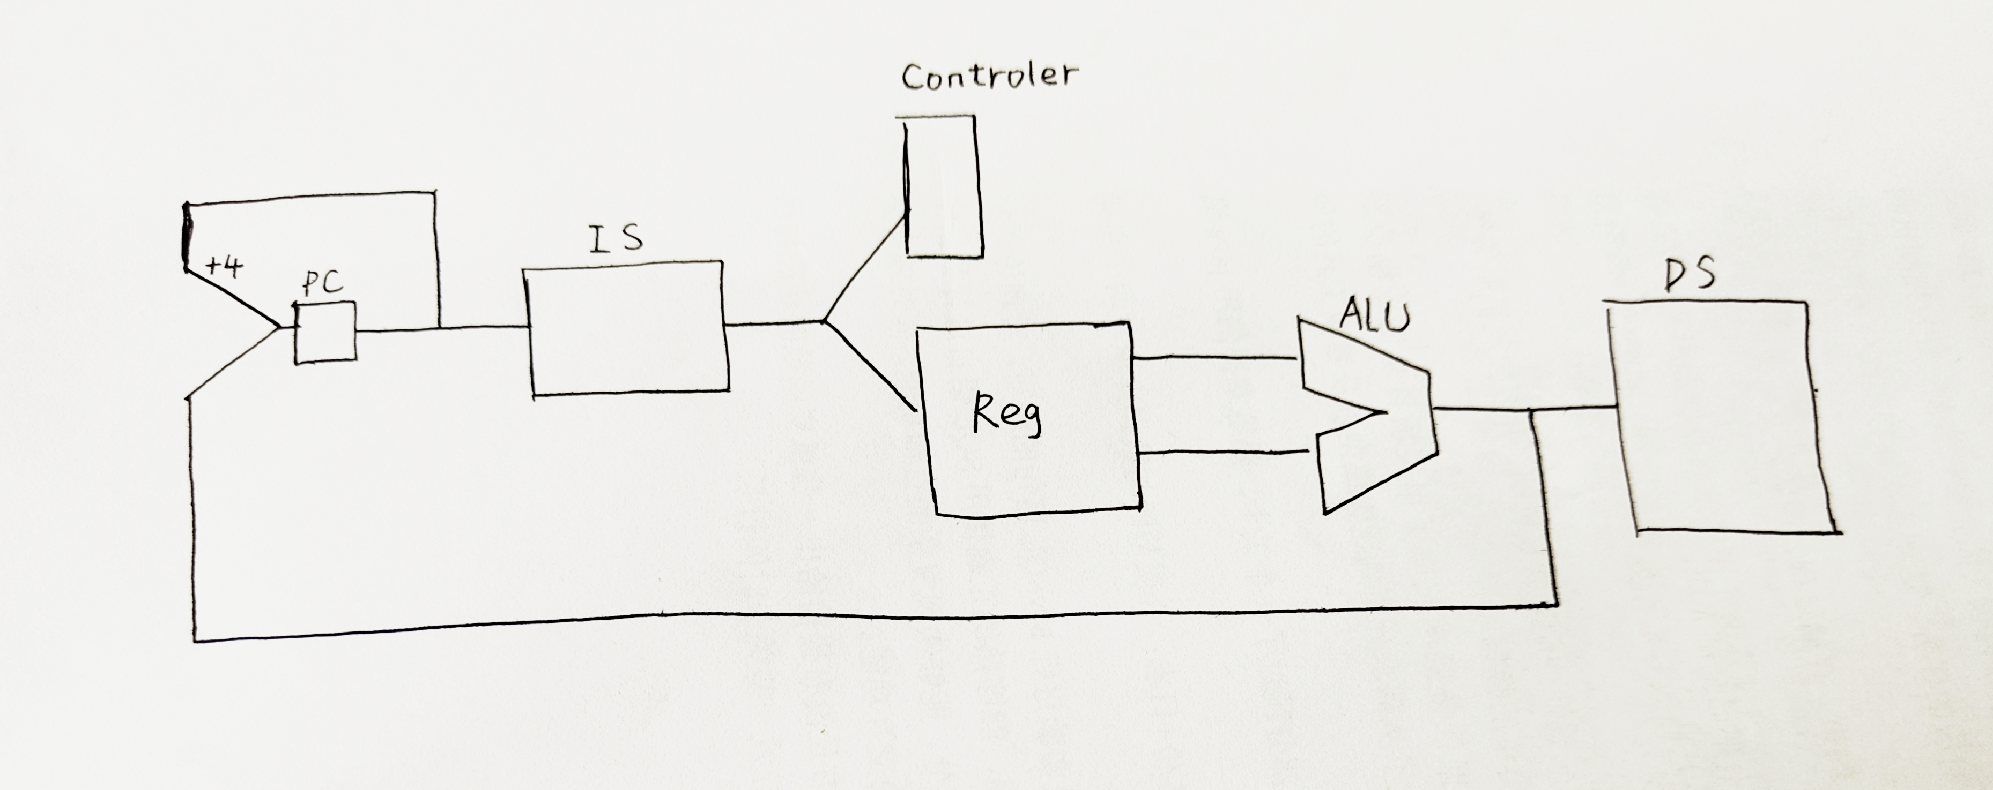

图 2.2 数据通路原理图

根据原理图进行设计，首先分析RISCV指令集的格式，得到指令中可能包含的rs1、rs2、rd、imm12（12位立即数）、immb（B型条件跳转指令的立即数）、imms（S型存储指令的立即数）、immuj（UJ型长立即数无条件跳转指令的立即数）的值，如图 2.3 数据通路实现图1。

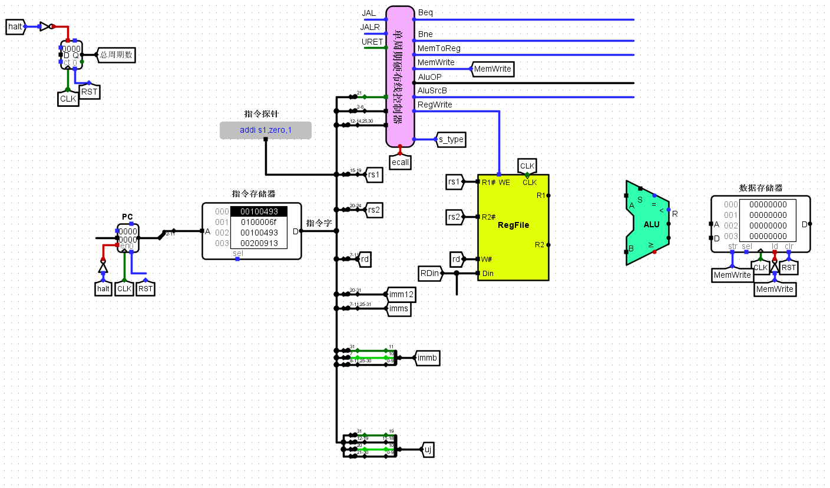

图 2.3 数据通路设计图1

之后分析各指令可能用到的元件，列表来防止数据冲突。

以add指令为例，该指令的具体功能见图 2.6，它将R1和R2相加，故ALU的数据输入端口应该分别送R1和R2，同时要将结果写进寄存器堆，故RegFile的Din端口的数据应该是ALU计算的结果。据此填写对应的数据通路设计图对应的行。

将28条指令分别做上述分析，最终的数据通路设计图见图 2.4。

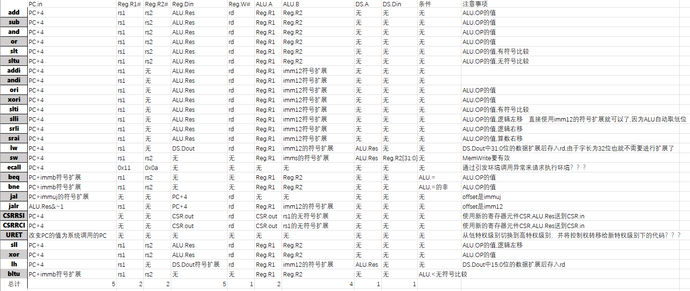

图 2.4 数据通路设计图2

之后根据分析的可能输入信号、输出信号，开始连接数据通路，对于有多种可能输入的端口用多路选择器和相应的控制信号来规避数据冲突。最终完成如图 2.5的数据通路。

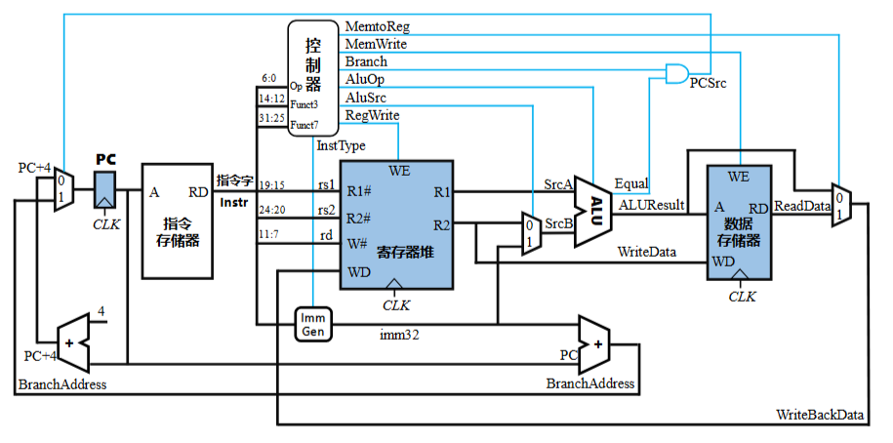

图 2.5 数据通路顶层视图（引自硬件综合训练课程设计任务书）

### 控制器的设计

控制器通过组合逻辑对指令进行译码，得到控制信号。组合逻辑电路通过填写相应表格得到逻辑表达式自动生成。

例如add指令，通过查指令手册（图 2.6）

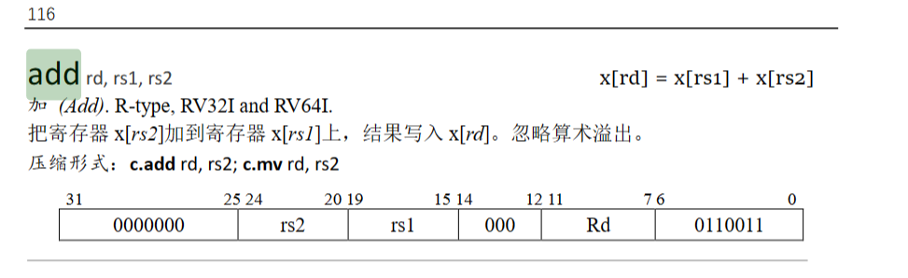

图 2.6 add指令的具体功能

发现add指令的Funct7字段为0，Funct3字段为0，OpCode为0xc，且该指令需要将R1和R2的值相加，故ALU_OP应该对应着加法操作，即ALU_OP为5，结果要写入寄存器堆中，故RegWrite信号要为真。据此填写真值表（图 2.7）



图 2.7 add指令对应的控制信号

分别在指令手册中找到要实现的28条指令，仿照上述过程，确定其Funct字段，OpCode字段的值，根据指令的具体功能给出所需的控制信号。最后得到表达式自动生成组合逻辑电路即可。

其中为了实现扩展指令LH和BLTU，我加入了LH控制信号和BLTU控制信号来分别指示LH和BLTU指令。

考录到CSRRCI和CSRRSI指令，我还加入了CSR控制信号来指示这两条指令。

最终的真值表如图 2.8

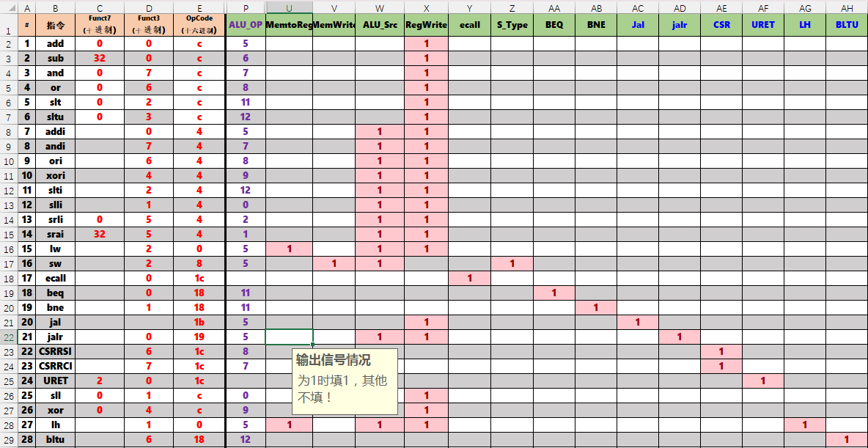

图 2.8 控制信号真值表

控制器的各个引脚见表 2.3。

表 2.3 控制器引脚与功能描述

| 引脚 | 输入/输出 | 位宽 | 功能描述 |
| --- | --- | --- | --- |
| Funct | 输入 | 5 | 指令的Funct3字段和Funct7字段的两位 |
| OpCode | 输入 | 5 | 指令的OpCode字段 |
| IR21 | 输入 | 1 | 指令第21位，用来区分ecall和uret特权指令 |
| ALU_OP | 输出 | 5 | 运算器操作控制符（4位） |
| MemToReg | 输出 | 1 | 寄存器写入数据来自存储器 |
| RegWrite | 输出 | 1 | 寄存器写使能 |
| MemWrite | 输出 | 1 | 写内存控制信号 |
| S_Type | 输出 | 1 | S型指令译码信号 |
| AluSrcB | 输出 | 1 | 运算器B输入选择 |
| JALR | 输出 | 1 | JALR指令译码信号 |
| JAL | 输出 | 1 | JAL指令译码信号 |
| Beq | 输出 | 1 | Beq指令译码信号 |
| Lh | 输出 | 1 | Lh指令译码信号 |
| Bltu | 输出 | 1 | Bltu指令译码信号 |
| Ecall | 输出 | 1 | Ecall指令译码信号 |
| Uret | 输出 | 1 | Uret指令译码信号 |
| CSR | 输出 | 1 | CSR指令译码信号 |

## 中断机制设计

### 总体设计

为了实现中断，我将中断划分为三个阶段

1. 中断请求阶段：按下中断按钮后，锁存器锁存该中断信号，在下一个时钟的上升沿传递给IR寄存器，该寄存器与其对应的中断屏蔽字与得到的就是中断请求信号，中断请求阶段是中断的开端。
2. 中断触发阶段：IR寄存器与IE寄存器(中断使能)相与，并统一到时钟下降沿产生中断触发信号，标志着进入中断触发阶段，该阶段会将IE送0，同时保存EPC，控制下一上升沿送进PC的值为中断入口地址，且下一上升沿进入中断响应阶段(中断响应信号为1)。
3. 中断响应阶段：中断响应阶段标志着此时已经进入了中断程序，此时中断触发信号已经消失，我们需要用中断响应信号来控制IE为0，且URET指令会清除中断响应信号和对应的中断请求信号，下一上升沿送进PC的值为EPC的值，此时IE为1。

实现这一时序逻辑也就能够完成中断。

### 硬件设计

为了实现中断，在原来的单周期CPU上需要进行如下改动：

1. PC的输入端的多路选择器加入中断入口地址
2. 实现能够锁存中断按键电平，并产生中断请求信号和在URET时清空对应信号的IC（Interrupt Controller中断控制器）
3. 增加IE寄存器，EPC寄存器
4. 增加中断响应和中断触发的时序逻辑

### 软件设计

为了实现中断，程序需要有以下修改：

* 初始化sp寄存器为一块仅用于保护现场的内存的起始地址
* 在中断程序的开头先用sw指令保存现场
* 在中断程序退回主程序之前用lw指令恢复现场
* Uret指令返回主程序

## 流水CPU设计

### 总体设计

流水线CPU的设计方案是将CPU分为五段：

* IF（取指令）段：完成根据PC取指令的工作
* ID（译码）段：进行译码和读写寄存器堆的工作，控制信号在此段产生
* EX（执行）段：ALU完成运算工作，同时执行分支指令
* MEM（访存）段：完成读写数据存储器的工作
* WB（写回）段：完成将结果写回寄存器堆的工作
* 各段之间用接口部件进行连接，接口部件实际上就是寄存器的集合，设计时注意信号最早什么时候产生，最迟什么时候仍可能用到即可。
* 同时注意区分数据的时效，例如MEM段所需的控制信号MemWrite需要使用传递到MEM段的MemWrite信号，而不能使用此时在ID段产生的MemWrite信号，因为两者对应着不同的指令。

### 流水接口部件设计

由于CPU分为五段，故需要4个流水接口部件：IF/ID ，ID/EX，EX/MEM，MEM/WB。

对每个接口部件分别分析前一段的数据（包括前一段新产生的和从更前段传递过来的）在后一段是否还有用。

例如对于EX/MEM接口部件：

* EX段的控制信号ecall在MEM和WB段没有用，与B型分支指令相关的控制信号BLTU、Bne、Beq以及URET在MEM和WB段也没有用，传递过来的R1、rs1和各类立即数只参与ALU的运算在后面的段也没有用，这些信号是不需要送进EX/MEM接口部件的。
* EX段新产生的ALU_Res,halt信号要传递给后面的段，这些信号是要加进EX/MEM接口部件的。

根据上述分析加入对应的寄存器和统一的时钟以及使能端就构建好了一个流水线接口。

### 理想流水线设计

理想流水线就是按照流水线的总体设计思路和流水接口部件的设计思路对单周期CPU直接进行流水化，它不能处理各类冲突。

## 气泡式流水线设计

气泡流水线在理想流水线的基础上加入了气泡机制，能够通过延缓指令的执行来避免数据冲突和控制冲突。

在理想流水线的基础上做以下修改：

* 在接口部件上增加统一的同步清零端
* 增加对分支指令的判断。因为是在EX端进行跳转，如果分支跳转成功，那么ID和IF段顺序取的指令就不能沿流水线传递下去而是需要被清除。故将跳转成功信号作为IF/ID和ID/EX接口部件的同步清零信号。
* 增加对指令数据相关的判断。EX、MEM、WB和ID段会产生数据相关，其中WB和ID的数据相关可以通过更改写入Regfile为下跳沿触发来实现先写后读来避免数据冲突。ID和EX、MEM的数据冲突则通过一个控制器来判断EX和MEM是否会写寄存器堆以及EX和MEM的目的操作数rd和ID的源操作数rs1、rs2是否一样，如果是，则产生数据冲突信号，需要停止流水线上IF、ID段的指令向后传递，即PC寄存器和IF/ID接口部件保持不变，ID/EX清空。

此外，EX、MEM和WB之间会不会出现读后写冲突，因为EX和WB如果出现读后写冲突，那么二者数据相关，往前推一个时钟周期，也就意味着ID和MEM段出现数据冲突且没有插入气泡，这与我们之前的设计矛盾。同样的EX和MEM、MEM和WB出现读后写冲突，也意味着ID和EX段出现数据冲突且没有插入气泡，矛盾。故这些读后写冲突不存在。

## 数据转发流水线设计

重定向流水线通过将MEM段和WB段的可能产生数据冲突的数据传递到EX段来解决数据冲突，这样可以减少气泡的插入，提高效率。（在ID段对EX和MEM的数据相关进行判断）

但如果出现EX段和MEM段出现load-use（指令数据相关，且前一条指令为l型指令）的情况还是需要在ID段插入一个气泡，否则关键路径将变为访问内存（MEM段）加EX段。（对ID段和EX段的指令判断是否出现load-use）

为实现重定向流水线，需要在气泡流水线的基础上做如下更改：

* 分支跳转的清空机制不变
* 增加对重定向的判断，判断ID与EX和MEM段的数据相关，如果数据相关，给出重定向控制信号
* 增设重定向电路，通过多路选择器和重定向控制信号，将重定向的正确数据送进EX段的ALU
* 去除原本的数据冲突判断，增加对load-use的判断，判断ID与EX段的数据是否出现load-use，如果出现就给出load-use信号，暂停PC和IF/ID，清空ID/EX接口

## 动态分支预测机制

我们之前设计的流水线应对分支指令的策略都是默认它不会跳转，顺序送进流水线PC+4对应的指令，这会导致分支跳转时不得不插入气泡来清除误取的指令，影响效率。

动态分支预测则利用局部性原理，根据指令之前的跳转情况，预测该指令接下来的跳转情况。视情况把PC+4对应的指令或是跳转之后对应的指令送进流水线，减少气泡的插入。

为实现分支预测流水线，需要在重定向流水线的基础上做如下更改：

* 重定向机制不变
* 增加一组全相联Cache来保存分支指令跳转历史。
* 该全相联Cache每个时钟周期在IF段进行全相联比较，如果命中输出预测跳转与否和跳转地址，但不写入Cache
* 该全相联Cache每个时钟周期在EX段进行写入操作，先全相联比较，如果命中就更改历史，如果缺失则写入新的记录。
* 更改PC寄存器输入端的多路选择器，加入预测地址和预测失败控制信号。
* 在流水线IF/ID、ID/EX接口部件中传递预测跳转信息位，到EX段和分支跳转信号相异或作为预测失败控制信号。
* 设计状态机，根据跳转历史输出预测跳转信息。

全相联Cache的设计方案：

* 8行Cache槽，每个槽的内容见表 2.4

表 2.4 Cache各部分的名称与含义

| 名称 | 位宽 | 描述 |
| --- | --- | --- |
| V | 1 | 有效位Valid，表示该记录是否有效 |
| BPC | 32 | 分支指令的地址Branch_PC |
| DPC | 32 | 分支指令将要跳转的地址Destination_PC |
| Pre | 2 | 预测跳转历史位 |
| Out_cnt | 16 | 淘汰计数 |
| CLK | 1 | 统一的时钟 |
| WriteL | 1 | 写使能信号，Write_Line |

* 全相联比较逻辑：所有的8行记录与IF段、EX段的PC值同时比较，送进或门中，输出命中与否，与哪一行命中，该行的选中信号为真。
* IF段查找逻辑：根据命中的行的Pre数据输出预测信息位和跳转地址DPC，如果没命中则输出0。
* 淘汰计数逻辑：使用一个计数器进行淘汰计数，每个时钟计数一次，当所在行被选中（WriteL为真）时，载入0重新计数。
* EX段写入（命中）逻辑：根据跳转与否通过状态机更新命中的行的Pre数据。
* EX段写入（未命中）逻辑：根据valid位找到没有记录填入的行写入，否则发生替换。替换采用LRU策略，利用归并比较找到淘汰计数最大的行进行替换。

## 团队任务总体设计

在完成基础个人实验任务的基础上，基于Logisim上的单级中断CPU和FPGA开发板上的单级中断CPU来开发一个走迷宫小游戏作为演示程序。该迷宫采用32*32规模的LED点阵元件作为游戏的显示屏幕，游戏目的为操纵可移动的小光点从右上角走到左下角终点处。CPU运行后首先显示初始化界面，然后载入地图，在Logisim上通过摇杆来控制中断进而操纵小光点的移动；在FPGA开发板上采用开发板自带的五个按钮，通过中断来实现光点的移动，采用VGA显示器接口，在外界的屏幕上显示32*32规格的地图和移动的过程。

# 详细设计与实现

## 单周期CPU 实现

### 主要功能部件实现

1. 程序计数器（PC）
2. Logism实现：

使用一个32位寄存器实现程序计数器PC，触发方式为上升沿触发，输入为下一条将要执行的指令的地址，输出为当前执行指令的地址。halt为停机信号，此信号接非门后连到PC的使能端，当halt信号生效时，PC使能端为低电平，PC将不再改变，实现停机的效果。RST为复位信号，接到PC的异步置0端，当RST有效时，PC被置0。如图 3.1所示。

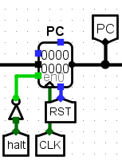

图 3.1 程序计数器（PC）

1. FPGA实现：

程序计数器PC的Verilog代码如下：

always@(posedge clk,posedge RST)

begin if(RST) pc_out<=0;

else if(!halt) pc_out<=pc_in;

end

1. 指令存储器（IM）
2. Logism实现：

使用一个只读存储器ROM实现指令存储器（IM）。设置该只读存储器的地址位宽为10位，数据位宽为32位。注意logisim中ROM的输入端实际上以数据长度为单位，而PC的值以字节为单位，ROM的数据位宽为32位，故将32位指令地址高位部分和字节偏移部分直接屏蔽，使用分线器只取32位指令地址的2-11位作为指令存储器的输入地址。如图 3.2所示。

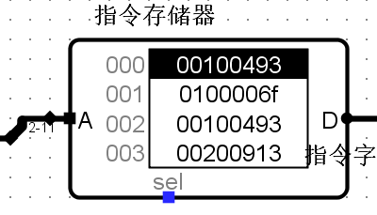

图 3.2指令存储器（IM）

1. FPGA实现：

指令存储器IM的Verilog代码如下：

module ROM(Addr, Dout);

    input [9:0] Addr;          // Address input

    output  [31:0] Dout;    // Data output

    reg [31:0] rom[1023:0];   // Read-only memory, size is 1024 32-bit data

    initial begin

        $readmemh("D:\\_Code\\verilog\\RISC-V\\mem.txt", rom);

// Read initialization data from a file to fill the read-only memory

    end

     assign Dout = rom[Addr];

endmodule

1. 运算单元（ALU）
2. Logisim实现：

使用logisim的基础库中的运算组件结合多路选择器实现，各种运算组件完成运算操作，ALU_OP连接到多路选择器上选择输出哪种运算的运算结果作为Result，而Equal总是连接到补码比较器的相等端指示操作数X和Y的值相等。见图 3.3。

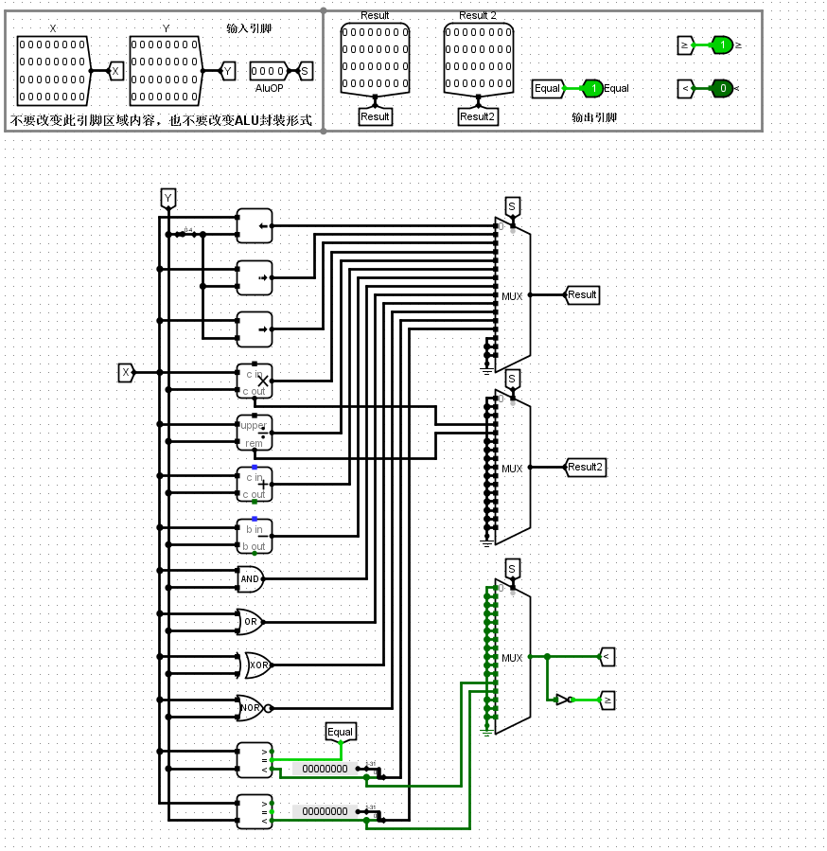

图 3.3 运算单元（ALU）

1. FPGA实现：

使用Verilog中的操作符和组合逻辑完成计算和选择，运算单元ALU的Verilog代码如下：

module ALU(input[31:0] x,y, input[3:0] ALU_op, output [31:0] ALU_result, output equal, output greater,less);

assign equal=(x==y);

assign less=((ALU_result==1)&((ALU_op==4'b1011)|(ALU_op==4'b1100)))?1:0;

assign greater=~less;

assign ALU_result = (ALU_op == 4'b0000)? x<<y[4:0]:(ALU_op == 4'b0001)? $signed(($signed(x)) >>> y):(ALU_op == 4'b0010)? x>>y[4:0]: (ALU_op == 4'b0011)? x*y[31:0]: (ALU_op == 4'b0100)? x/y: (ALU_op == 4'b0101)? x+y:(ALU_op == 4'b0110)? x-y: (ALU_op == 4'b0111)? x&y: (ALU_op == 4'b1000)? x|y: (ALU_op == 4'b1001)? x^y: (ALU_op == 4'b1010)? ~(x|y): (ALU_op == 4'b1011)? (($signed(x))<($signed(y)))?1:0: (ALU_op == 4'b1100)? ((x<y)?1:0):32'b0;

endmodule

1. 寄存器堆（RF）
2. Logisim实现：

使用cs3410库中的Regfile直接实现，见图 3.4。

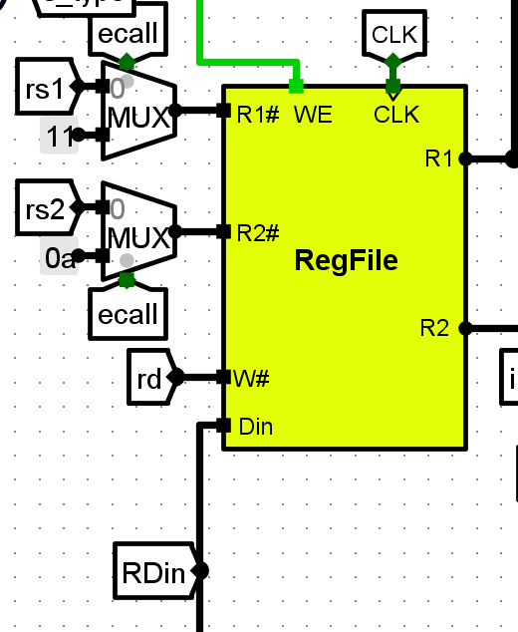

图 3.4 寄存器堆（RF）

1. FPGA实现：

寄存器堆RF的Verilog代码如下：

module RegFile(Din, R1Adr, R2Adr, WAdr, WE, CLK, R1, R2);

    input [31:0] Din;       // Data input

    input [4:0] WAdr, R1Adr, R2Adr; // Write address, R1 address, and R2 address

    input WE, CLK;          // Write enable and clock signal

    output [31:0] R1, R2;   // R1 and R2 outputs

    reg [31:0] RAM[31:0];   // Register file, size is 32 registers

    integer i;

    initial begin

        for (i = 0; i <= 31; i = i + 1) begin

            RAM[i] = 0; // Initialize all registers to 0

        end

    end

    assign R1 = RAM[R1Adr]; // R1 output is the value at the specified address

    assign R2 = RAM[R2Adr]; // R2 output is the value at the specified address

    always @(posedge CLK) begin

        if (WE && WAdr != 0)

            RAM[WAdr] <= Din; // Perform data write (if address is not 0 and write enable is active)

    end

endmodule

1. 数据存储器（DM）
2. Logisim实现：

使用一个随机存储器RAM实现数据存储器（DM）。设置该随机存储器的地址位宽为10位，数据位宽为32位。注意logisim中RAM的输入端实际上以数据长度为单位，而ALU_Res表示的指令地址的值以字节为单位，RAM的数据位宽为32位，故将32位指令地址高位部分和字节偏移部分直接屏蔽，使用分线器只取32位指令地址的2-11位作为数据存储器的输入地址。见图 3.5。

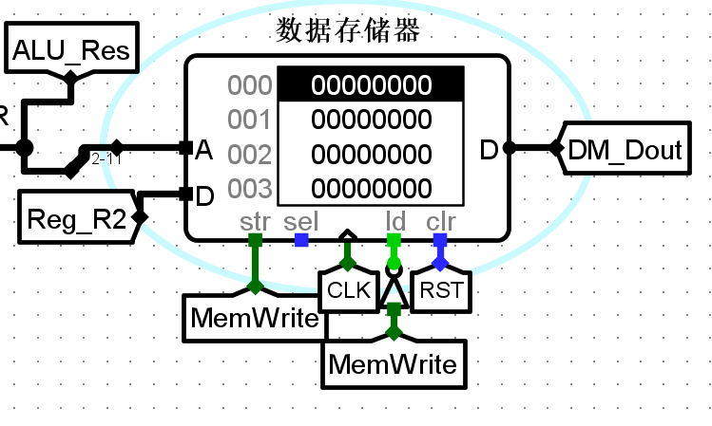

图 3.5 数据存储器(DM)

1. FPGA实现：

数据存储器DM的Verilog代码如下：

module MEM(Addr, Din, CLK, MemWrite, sel, Dout);

    input [9:0] Addr;       // Address input

input [31:0] Din;       // Data input

    input CLK, MemWrite;    // Clock signal and write enable

    input [3:0] sel;        // Data select signal

    output [31:0] Dout;     // Data output

    reg [31:0] RAM[2**20-1:0]; // Storage registers, size is 2^20

    always @(posedge CLK) begin

        if (MemWrite) begin

            if (sel == 4'b1111)

                RAM[Addr] <= Din;            // Perform full data write

            else if (sel == 4'b0001)

                RAM[Addr][7:0] <= Din[7:0];  // Write low-byte data

            else if (sel == 4'b0010)

                RAM[Addr][15:8] <= Din[15:8]; // Write second low-byte data

            else if (sel == 4'b0100)

                RAM[Addr][23:16] <= Din[23:16]; // Write second high-byte data

            else if (sel == 4'b1000)

                RAM[Addr][31:24] <= Din[31:24]; // Write high-byte data

        end

    end

    assign Dout = RAM[Addr]; // Data output is the stored value at the specified address

endmodule

### 数据通路的实现

1. Logisim实现：
2. 首先完成译码部分的数据通路，将指令进行译码，送进控制器中得到控制信号。有了控制信号才能进一步连接剩余的数据通路。见图 3.6。

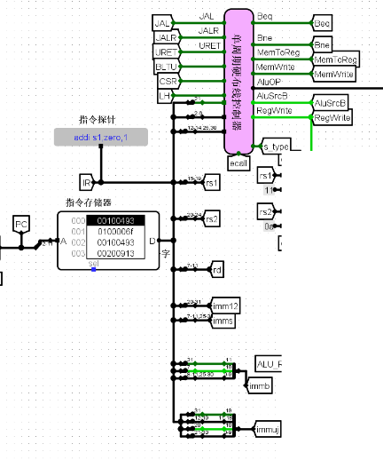

图 3.6 数据通路连接过程1

1. 根据我的数据通路设计表（图 2.4 数据通路实现图2），用多路选择器和响应控制信号来连接剩余部分的数据通路。

以PC为例，28条指令总共带来5种可能，分别是PC+4、PC+immb的符号扩展、PC+immuj的符号扩展、ALU_Res & ~1、返回EPC（URET指令）。

故我设计PC_Source组件，如图 3.7。

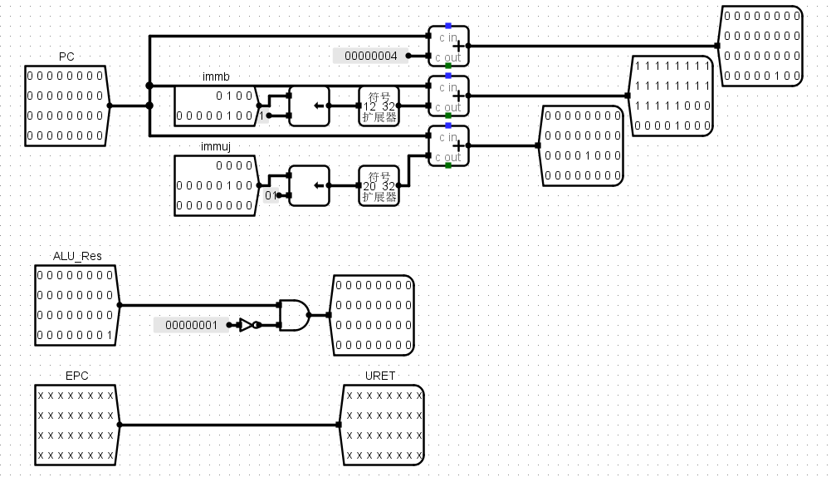

图 3.7 PC_Source组件

分析控制信号，当beq和bne指令满足条件时PC的输入端应为PC+immb的符号扩展，当为jal指令时PC的输入端应为PC+immuj的符号扩展，当为jalr指令时PC的输入端应为ALU_Res & ~1，当为URET指令时PC的输入端应为EPC的值。故设计组合逻辑，根据控制信号选择8路选择器的不同段，完成PC_in组件。见图 3.8。其中PC_selector为控制信号到多路选择器3位选择信号的组合逻辑，填写真值表自动生成即可。

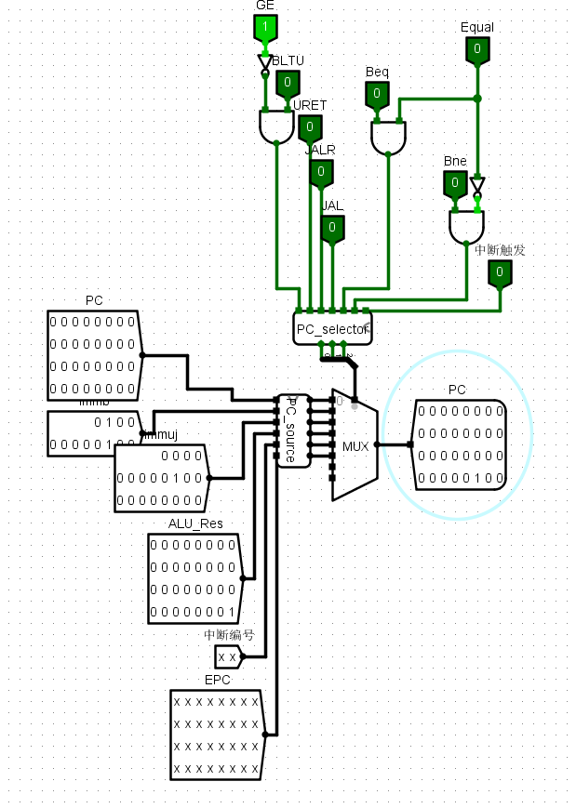 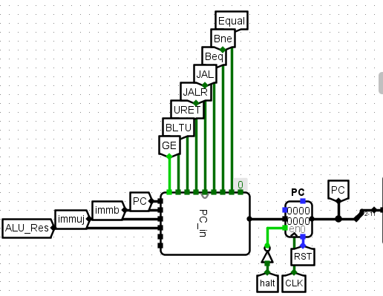图 3.8 PC_in组件

图 3.9 PC部分的数据通路

最后将PC_in组件连接到PC的输入端即可，数据通路见图 3.9。

数据通路的其他部分参照PC部分的实现方法即可。例如寄存器堆（RegFile）的Din端口，我同样设计了Reg_Din部件。见图 3.10 Reg_Din组件 图 3.11 ALU_Bin组件。

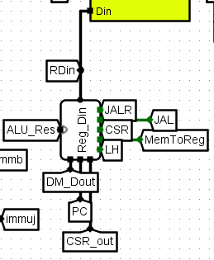 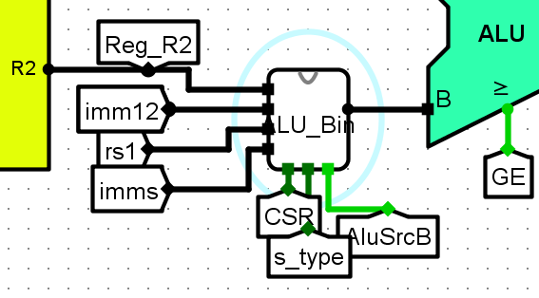

图 3.10 Reg_Din组件 图 . ALU_Bin组件

当然较为简单的（例如仅有两种输入的端口）端口直接接多路选择器即可，不需要设计组件。如图 3.11。

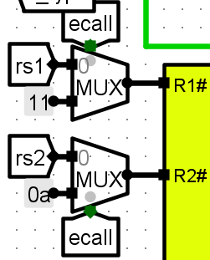 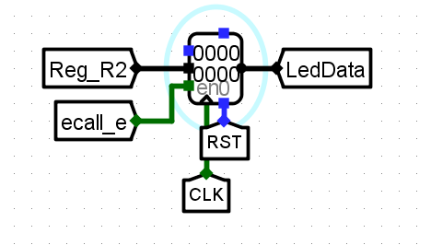

图 3.12 R1#、R2#直接接多路选择器 图 3.13 锁存LedData

1. 完成停机（halt）相关的逻辑和CSR、LedData寄存器。

根据ecall指令的描述：if ($a7==34) LED输出$a0的值，else 停机等待Go按键按下，注意显示逻辑需要考虑如何锁存过去的数据，否则数据一闪而过。

首先从寄存器堆中读出a7的值，然后与0x22(即34)进行比较，如果相等输出ecall_e（R1==34的equal信号），此时如果正好是ecall指令则应更新LedData的值。

因为显示逻辑是组合逻辑，我们必须用寄存器锁存LedData的值。

故采用一个32位上升沿触发的寄存器保存LedData，将R2（从寄存器堆中读出的a0的值）送进寄存器的数据输入端，ecall_e为使能信号，RST接异步置0端，CLK接时钟端。见图 3.13。

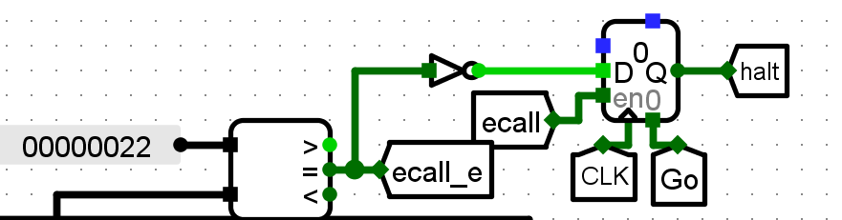 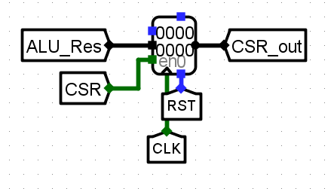

图 3.14 halt相关逻辑实现 图 3.15 CSR寄存器

注意到如果$a7不等于34，且此时是ecall指令，那么将停机直至按下Go键，所以我们同样需要一个寄存器来维持halt信号。ecall_e的非作为该寄存器的输入端，表示不相等时halt信号为真。ecall指令接使能端，只有处于ecall指令时才会停机，Go为异步置0端，当按下Go就清空halt信号。见图 3.14。

最后依据CSR指令的功能，实现CSR寄存器，其输入端为ALU_Res,仅当CSR指令时修改寄存器的值，故CSR控制信号作为其使能端，输出为CSR_out。见图 3.15。

1. 将各部分进行连线，数据通路至此实现，最终如图 3.16。

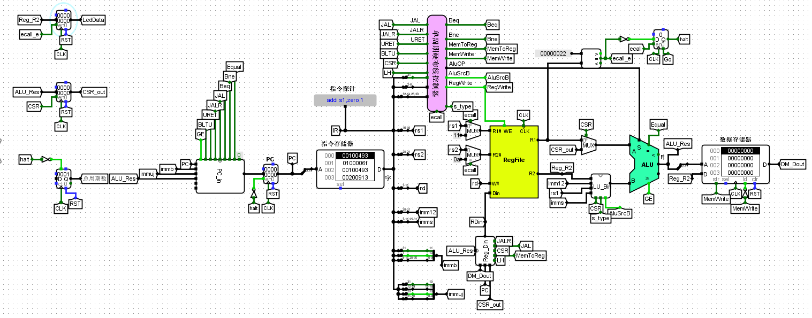

图 3.16 数据通路实现图

1. FPGA实现：

数据通路部分的Verilog代码太长这里就不列出了，Verilog中数据通路的连接实际上就是对模块的调用（包括对多路选择器的调用和主要部件的调用），按照与Logisim实现类似的思路按顺序调用即可。

### 控制器的实现

根据总体方案设计中控制器的设计那一小节的相关内容，分别在Logism和Vivado上进行控制器的具体实现。

1. Logisim实现

根据RISC-V单周期硬布线控制器表达式自动生成（2022-8-19）Excel中的表达式自动生成 运算控制器自动生成和控制信号自动生成 两个电路。（注意要在控制信号自动生成电路的输出中加上CCAB指令所需的LH、BLTU信号和个人添加的CSR信号）

二者的组合逻辑电路太长就不作展示了，最后在硬布线控制器中使用这两个模块得到控制信号和ALU_OP即可，注意要加上LH、BLTU、CSR引脚。见图 3.17。

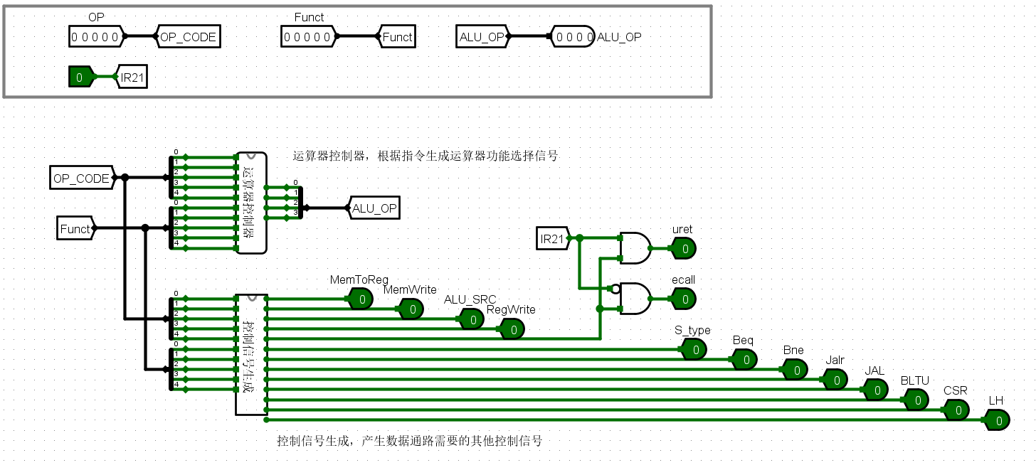

图 3.17 硬布线控制器实现

1. FPGA实现

根据在Logism实现中得到的各个一位控制信号的表达式，直接使用数据流建模，使用assign对所有控制信号进行赋值即可，Verilog代码如下（代码过长，只列出一部分）：

always@(posedge clk,posedge RST)

//ALUOP controller

module arithmetic_controller(Funct7,Funct3,OpCode,ALUOP);

    input[6:0] Funct7; input[2:0] Funct3;input[4:0] OpCode;output [3:0] ALUOP;

    assign ALUOP =(Funct7 == 7'b0000000 && Funct3 == 3'b000 && OpCode == 5'b01100) ? 4'b0101 : // add

        (Funct7 == 7'b0100000 && Funct3 == 3'b000 && OpCode == 5'b01100) ? 4'b0110 : // sub

        (Funct7 == 7'b0000000 && Funct3 == 3'b111 && OpCode == 5'b01100) ? 4'b0111 : // and

………………………………

        4'b0000; //default

endmodule

//signal controller

module control_signal_controller(Funct7,Funct3,OpCode,IR21,MemtoReg,MemWrite,ALU_Src,RegWrite,ecall,S_Type,BEQ,BNE,jal,jalr,uret);

input[6:0] Funct7;input[2:0] Funct3;input[4:0] OpCode;input IR21;

output MemtoReg,MemWrite,ALU_Src,RegWrite,ecall,S_Type,BEQ,BNE,jal,jalr,uret;

  assign {MemtoReg,MemWrite,ALU_Src,RegWrite,ecall,S_Type,BEQ,BNE,jal,jalr,uret} = (Funct7==7'b0000000 && Funct3==3'b000 && OpCode==5'b01100)?11'b00010000000: //add

………………………………………………………………………………………………….        (Funct3==3'b000 && OpCode==5'b11100 && IR21==1 )?11'b00000000001://uret

        11'b00000000000;//default

endmodule

最后在硬布线控制器模块中调用上面的两个模块即可。

## 中断机制实现

依照中断机制的总体设计，见2.2.1，按照中断请求，中断触发，中断响应的三个阶段分别实现单级和多级中断。

### 单级中断实现

1. Logisim实现：
2. 首先实现中断信号的锁存：

* 使用两段锁存机制来锁存中断按键电平。将中断按键的电平连接到上升沿触发的D触发器的时钟端，这样当按下中断按键时D触发器会立即输出1，之后和同步置位信号与之后接到第二段锁存IR寄存器中，该寄存器的输出和中断屏蔽字与之后产生中断请求信号。见图 3.18。

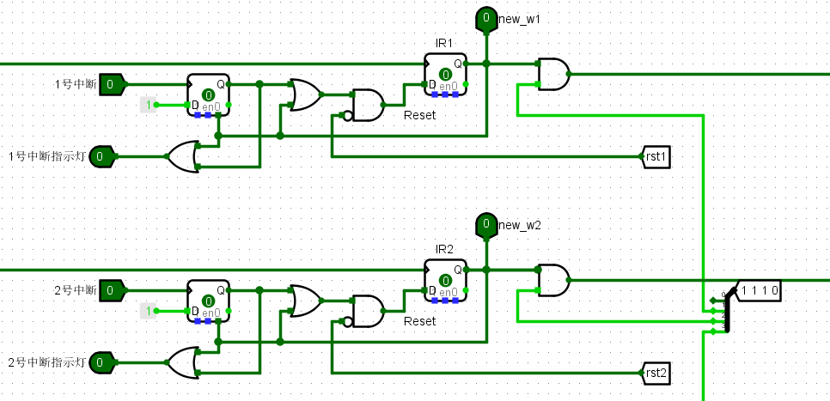

图 3.18 两段锁存机制

* 也就是无论任何时刻按下中断按键，该信号都会被锁存，且在下一个上升沿会传递到IR寄存器。
* IR寄存器的输出接到第一段D触发器的异步清零端，意味着当第二段收到锁存的信号后，第一段锁存的信号就没用了需要清空。
* 第一段和第二段锁存的输出相或接到指示灯，意味着无论信号保存到了那一段，指示灯都亮。

1. 实现优先中断请求和当前所在中断程序的逻辑

* 由于中断1，2，3有不同的优先级需要实现优先中断请求的逻辑。为了在中断退出时只清空退出的中断程序的中断请求信号，需要判断当前所在的中断程序。
* 优先中断请求的逻辑通过一个优先编码器既可以实现，使用logisim基础库中的优先编码器，将中断1，2，3的请求信号分别接到优先编码器的1，2，3端口，0号端口默认为0。优先编码器的输出段会输出位置最大的值为1的输入的地址，也就是最优先的中断请求。组选择输出有输入端为1时输出为1，说明至少有一个中断请求。见图 3.19。

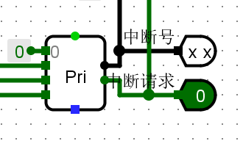

图 3.19 优先中断请求逻辑

* 当前所在的中断程序需要用一个寄存器来保存。
* 仅当有中断请求信号被清空时，我们才更新当前所处的中断程序寄存器的值，更新的值为中断号（当前最优先的中断请求）。
* 在中断返回时，根据当前所在的中断程序寄存器的值来同步置0特定的中断请求。

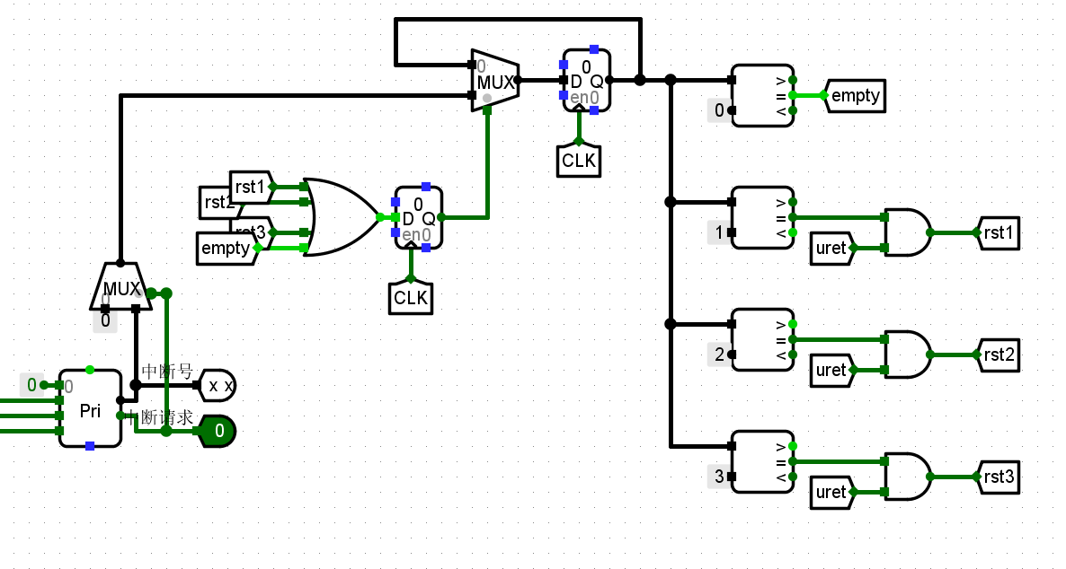

图 3.20 当前所在的中断程序逻辑

* 因为rst1、rst2、rst3是同步清零信号故接到一个上升沿触发的D触发器上，当中断信号被清空时，该D触发器输出为1。Empty信号表示当前不在中断程序中，那么可以随意更新当前所在中断程序寄存器的值。
* 当前所在中断程序寄存器为下降沿触发，这样可以在一个时钟周期完成清空特定中断信号和更新的操作。
* 寄存器输入端的二路选择器选择维持原值还是更新为中断号的值。
* 当前所在中断程序寄存器的输出和1，2，3作比较产生特定中断程序的同步清零信号，保证从哪个中断程序中退出清空哪个中断程序的请求信号。

1. 实现中断触发和中断响应的逻辑

参照2.2.1中对中断机制的总体设计，我们需要实现IR、IE、EPC、PC、URET之间的时序逻辑。

* 实现中断PC的跳转：在原有的单周期PC数据通路实现的基础上（见2.1.2），加入中断地址和EPC以及中断触发信号。见图 3.21。

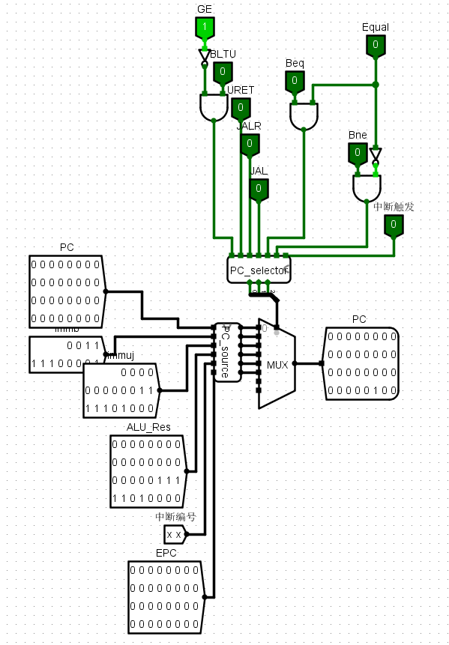 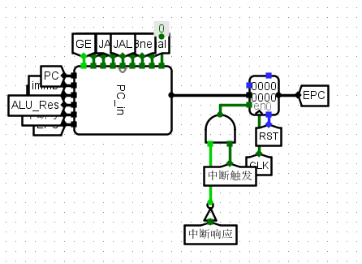

图 3.21 PC_in部件（新） 图 3.22 EPC寄存器的实现

* 加入EPC寄存器：EPC使用32位上升沿触发的寄存器来保存。PC_in部件的中断触发端口接常量0，得到程序不进行中断的顺序执行的PC，接到EPC的输入端，EPC寄存器的使能端为中断响应的非与中断触发相与，也就是处于中断触发阶段且未进入中断响应阶段时更新EPC。见图 3.22 EPC寄存器的实现。
* 实现IE寄存器：IE寄存器使用上升沿触发的D触发器，输入端为中断触发的非，使能端是中断响应的非。当没有中断触发时，IE始终为1，当中断触发时，单级中断需要关中断，此时恰好输入为0，当进入中断响应阶段，使能端为低电平，IE的值不变。当中断响应结束，退出中断程序，IE的值又变为1，开中断。见图 3.23。

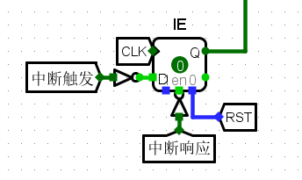

图 3.23 IE寄存器的实现

* 实现中断请求到中断触发到中断响应阶段的时序逻辑；
* 3个中断的请求信号和IE与，送进一个**下降沿**触发的D触发器中，产生中断响应信号。
* 根据我们的两段锁存机制（见图 3.18）中断请求信号一定在上升沿产生，在下一个上升沿我们就需要PC跳转到中断程序，所以要求中断响应信号提前产生，即下降沿触发，且在下一个下降沿消失，不影响中断程序的顺序执行。
* 中断响应接到一个上升沿触发的D触发器中，产生中断响应信号。由于是上升沿触发，PC跳转到中断程序和该信号产生是同步的。
* 中断响应信号的寄存器的使能端接URET或中断响应的非。与halt信号类似，中断响应信号是一个持续性信号，只有当URET信号出现时才消失。
* URET作为选择端接到二路选择器中，实际上是相当于异步清0的功能。

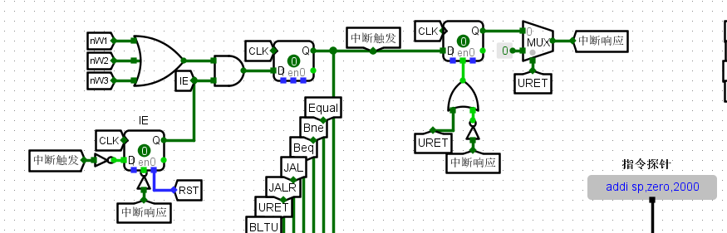

图 3.24 中断请求到中断触发到中断响应阶段的时序逻辑实现

至此单级中断的Logisim已经实现。

1. FPGA实现：

FPGA下的实现与Logisim的实现类似，Verilog代码如下（代码过长，只列出一部分）：

module Interrupter(input CLK,IR,rst,imr,output it_request,LED,nw);

    wire D1out,D2in,D2out;

    assign LED = D2out | D1out;

    assign it_request = D2out & imr;

    assign D2in = (~rst) & ( D1out | D2out);

    assign nw = D2out;

    DFlipFlop D1(.CLK(IR),.RST(D2out),.en(1'b1),.D(1'b1),.Q(D1out));

    DFlipFlop D2(.CLK(CLK),.RST(1'b0),.en(1'b1),.D(D2in),.Q(D2out));

endmodule

### 多级中断实现

多级中断与单级中断的实现思路类似，但略有不同：

* 当中断响应过程不是一直关中断
* 可以嵌套中断，所以当前所在中断程序的判断有所改变

1. 实现中断信号的锁存和优先中断请求：与单级中断的锁存机制和优先中断请求机制一样，见图 3.18、图 3.19。
2. 实现当前所在中断程序的逻辑：由于多级中断可能嵌套进入多个中断程序，所以使用三个单独的D触发器来记录当前已进入的中断程序，当中断触发时，在特定寄存器记录（置为1）。当uret时清空特定寄存器。所有寄存器的输出的优先编码为所处的中断程序号。见图 3.25。

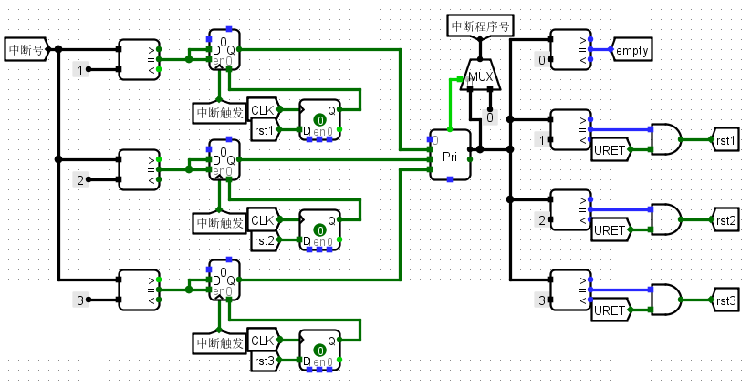 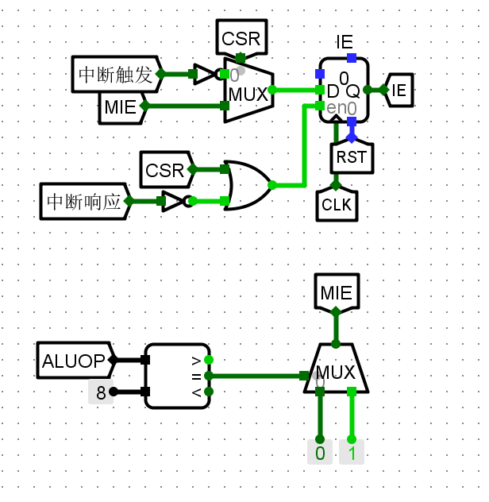

图 3.25 多级中断的当前所在中断程序的判断逻辑  图 3.26 多级中断IE寄存器的实现

1. 实现IE寄存器：CSR信号指示CSR指令，MIE当ALUOP为8时为真，否则为假（分别对应CSRRSI、CSRRCI指令）。IE寄存器的使能端接CSR或中断响应的非，输入端当CSR为真时，向IE中送MIE信号的值。对比图 3.23 IE寄存器的实现，在进入中断程序关中断，退出开中断的基础上有增加了CSR指令可以修改IE寄存器的机制。见图 3.26。
2. 实现中断时PC的跳转：与单级中断PC跳转（见图 3.21）十分类似。见图 3.27但是中断请求阶段略有不同，Interrupt_Block部件根据当前中断程序号和中断请求信号输出pass信号，即优先级比当前中断程序高的中断请求才能pass（通过）进入中断触发阶段。Interrpt_Block部件通过填写真值表自动生成。见图 3.28。

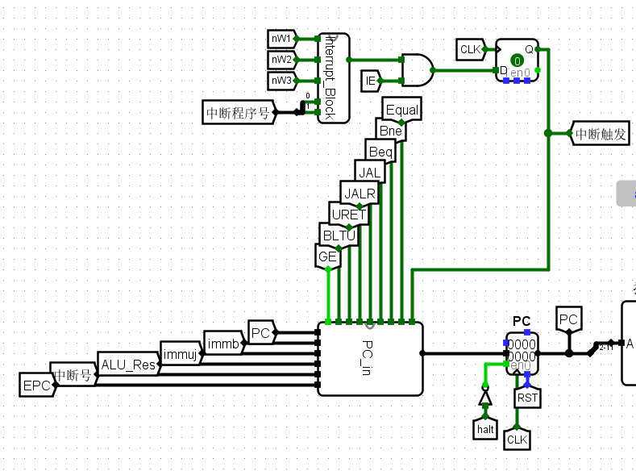 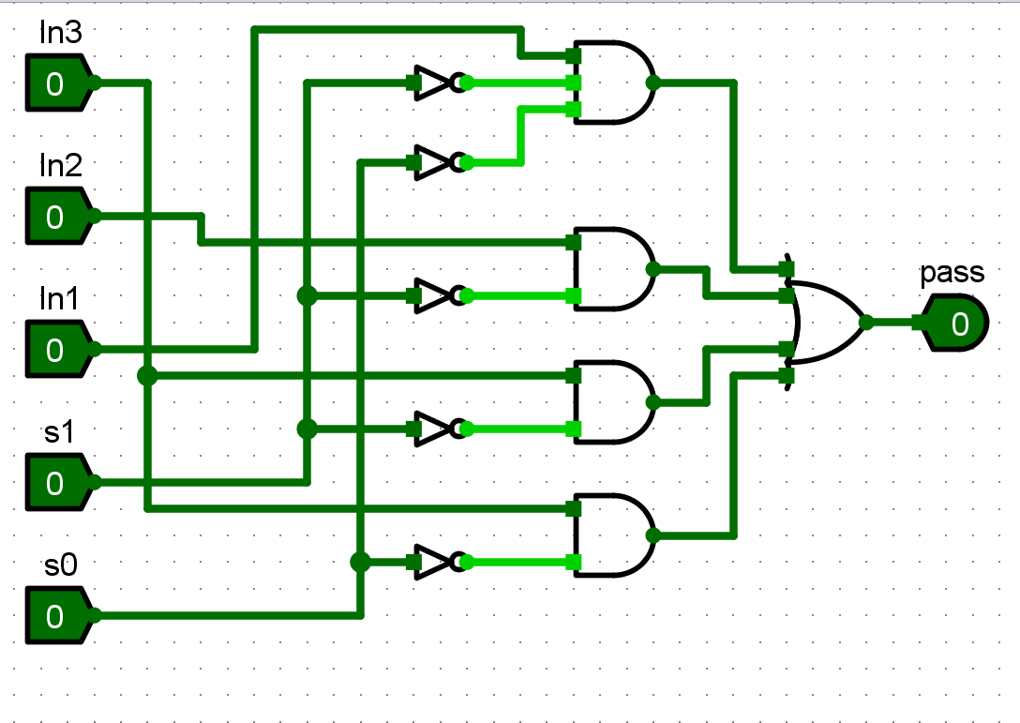

图 3.27 多级中断PC跳转的实现 图 3.28 Interrupt_Block部件

1. 实现EPC寄存器：多级中断的返回地址有多个：即先进入中断1处理程序，接着嵌套进入中断2处理程序，接着嵌套进入中断3处理程序。这就需要3个EPC，分别保存返回中断2处理程序的地址，返回中断1处理程序的地址和返回主程序的地址。

* 使用三个上升沿触发的寄存器保存返回地址，它们的输入端为不触发中断的顺序执行PC的值。中断号分别和1，2，3比较作为使能端保证只有特定的返回地址保存到特定的寄存器。中断触发作为时钟信号，当中断触发时才更新寄存器的值。见图 3.29。

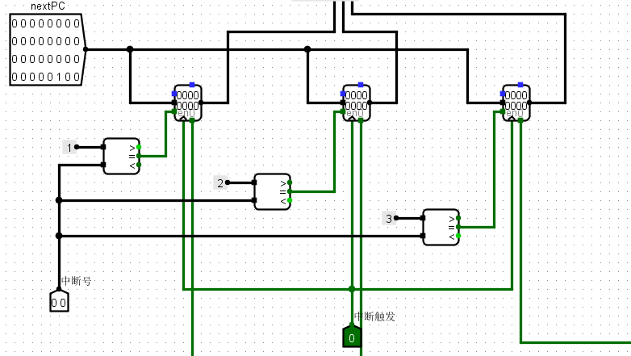 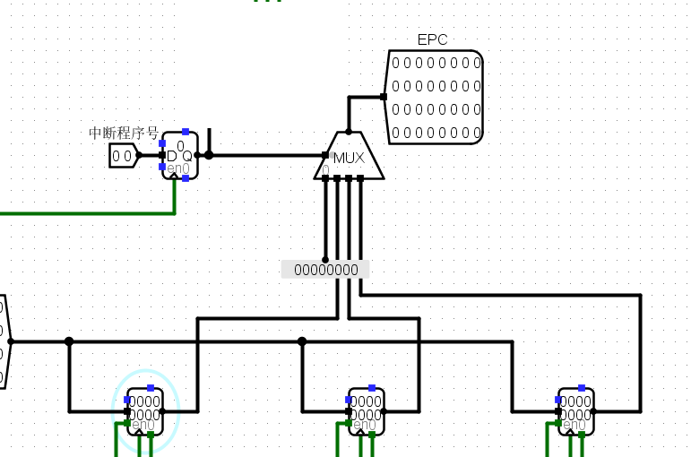

图 3.29 保存返回地址 图 3.30 选择一个保存的返回地址作为EPC

* 根据当前的中断程序号，选择一个返回地址作为EPC，即将中断程序号作为多路选择器的选择端。见图 3.30。
* URET信号通过解复用器，用当前的中断程序号作为选择端，经过两个时钟周期（URET的下一周期会退出中断程序，此时需要返回地址，再下一个周期则不需要了，就进行清空）清空特定保存返回地址的寄存器。见图 3.31。

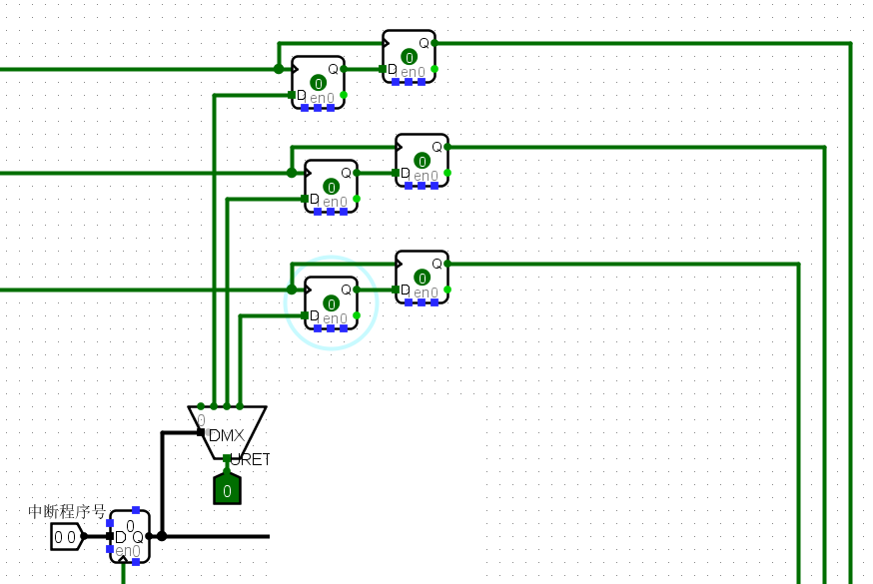 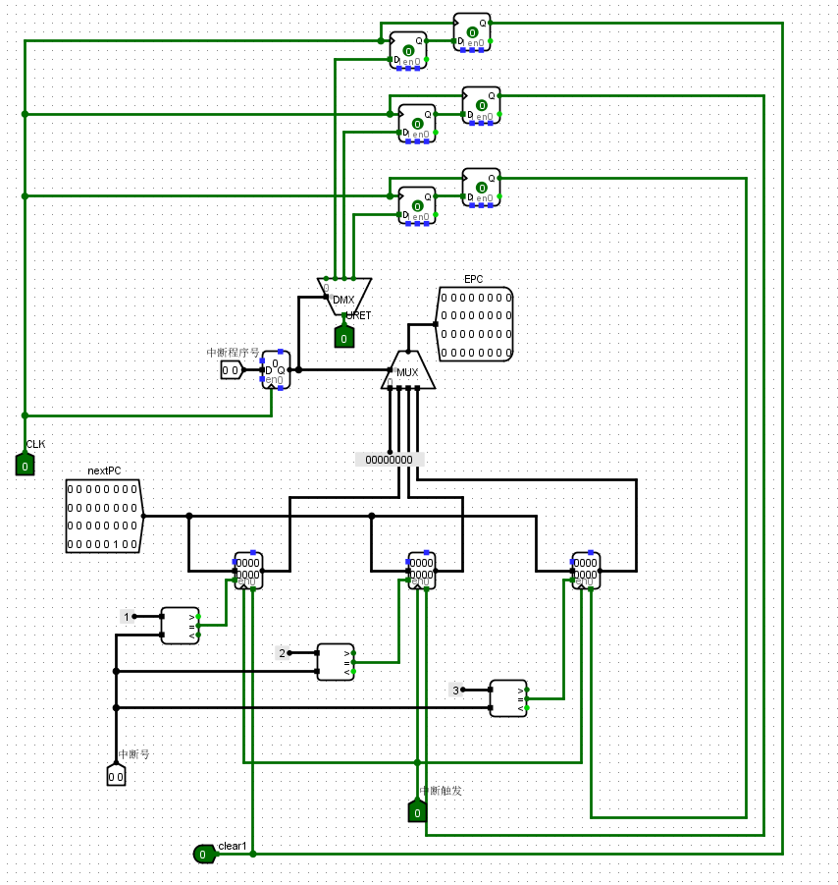

图 3.31 由URET产生对应的清空信号 图 3.32 多级中断EPC寄存器的实现

* 最终实现多级中断的EPC寄存器。见图 3.32。
* 至此多级中断实现。

## 流水CPU实现

流水CPU仅在Logisim中实现了，主要是在单周期CPU的基础上增加4个流水部件，同时修改信号为特定流水线阶段的信号来保证对应同一条指令。

### 流水接口部件实现

流水线接口为了后续的清空和停机操作，需要有同步清空端和使能端。做法是接地作为0输入，同步清空信号作为选择信号接到二路选择器中，选择是否是0输入，停机信号接到所有寄存器的使能端。同时清空和停机信号接下拉电阻保证端口可以悬空。见图 3.33流水线接口部件停机和同步清0的实现。

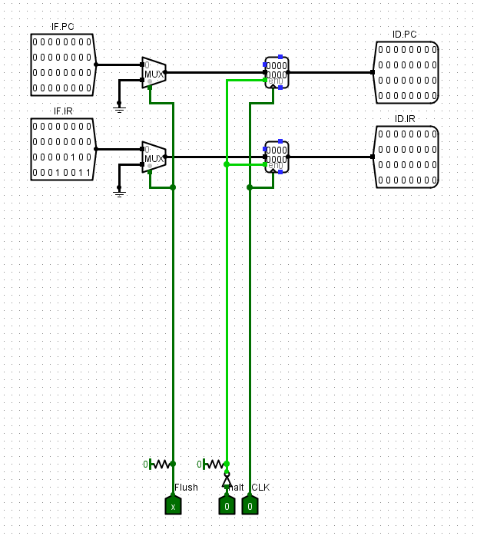 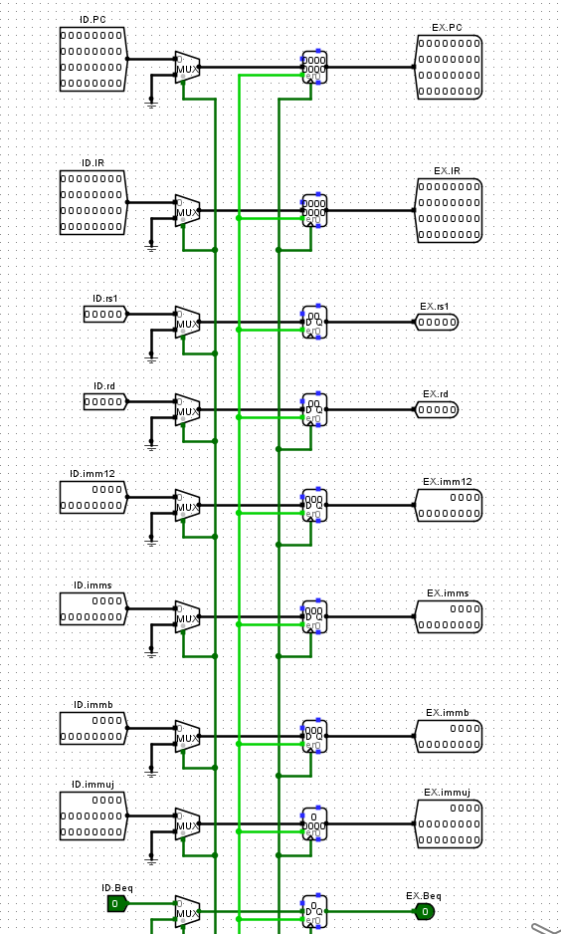 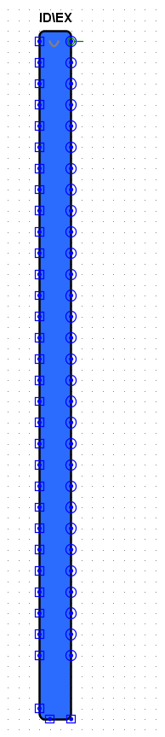

图 3.33流水线接口部件停机和同步清0的实现 图 3.34 ID/EX接口部件的部分截图 图 3.35 修改电路封装（以ID/EX为例）

根据流水线接口部件设计的思路（见2.3.2），依次分析出各流水线部件需要保存的数据，在部件中加入相关寄存器即可。IF/ID：见图 3.33。ID/EX：部分实现见图 3.34。

EX/MEM：类似，略。MEM/WB：类似，略。

最后修改各接口部件的封装，使得各端口之间的间距为一个端口的长度，使最后连接的电路更加美观。见图 3.35。

### 理想流水线实现

理想流水线，就是将单周期CPU流水化。但实现过程中，以下几点需要注意。

1. 正确地把流水线部件加到数据通路中。
2. 注意信号的阶段，确保信号对应同一条指令。例如图 3.36，ID段的指令需要读寄存器堆，而进入WB段的指令才需要写寄存器堆，二者对应不同的指令，其信号需要进行区分。（最简单的方法就是把用到的信号前加上代表不同段的前缀）

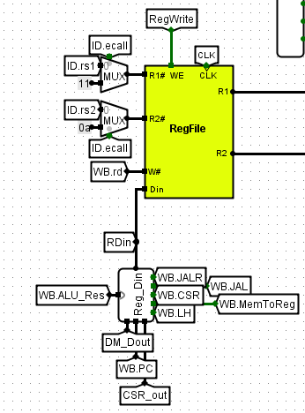 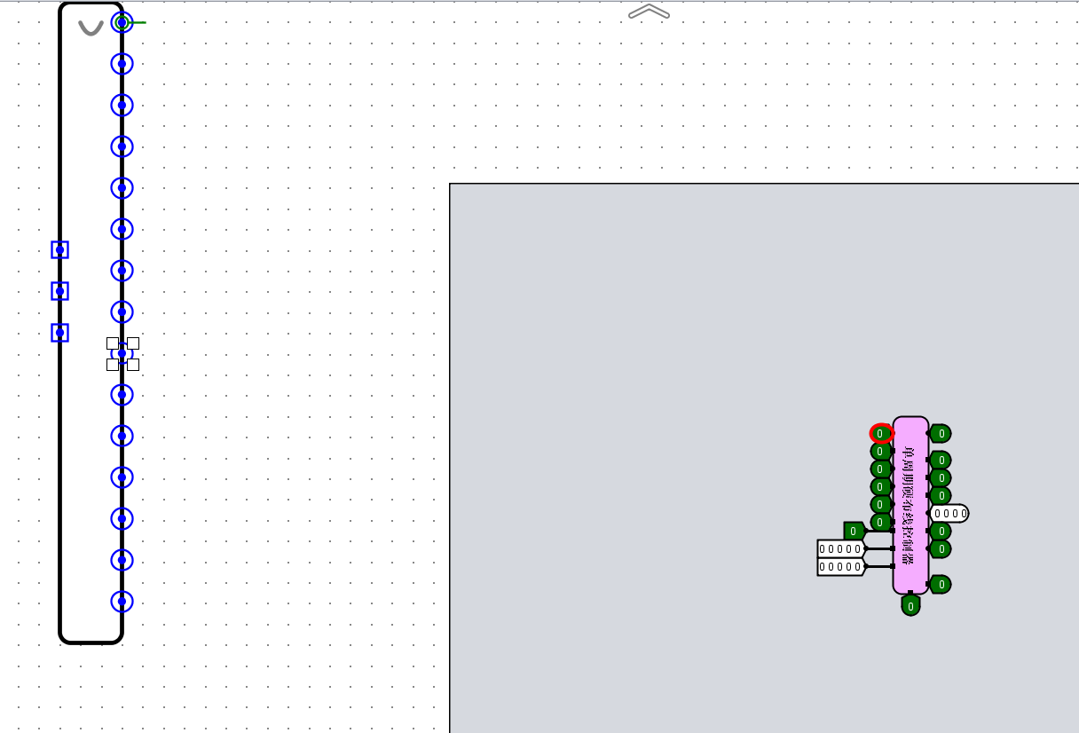

图 3.36 Regfile的读写操作对应不同的指令 图 3.37 对硬布线控制器又进行一次封装

1. 把halt信号接到流水线部件的停机端，使得halt信号有效时，整个流水线按都停止，否则下一条指令进入EX段，halt信号就会消失。同时将EX段产生的halt信号传递到WB段（头歌平台的测试要求，保证总周期数为21）。
2. 修改了硬布线控制器的封装（又进行了一次封装），使电路连接更加美观。见图 3.37、图 3.38。

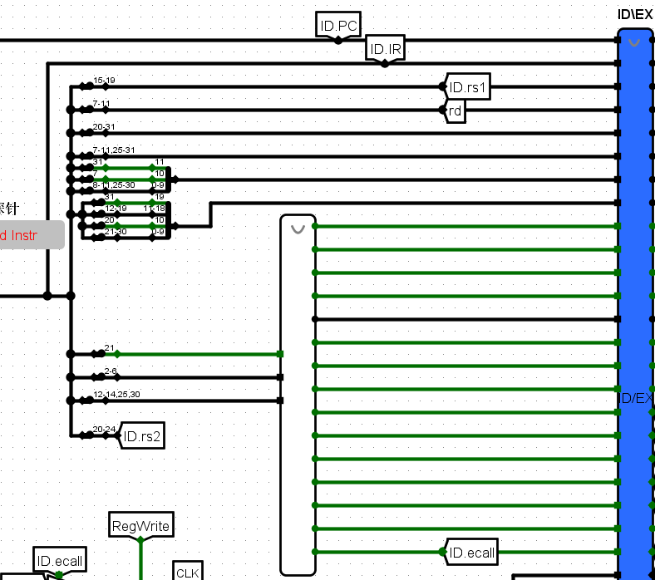

图 3.38 连接效果

## 气泡式流水线实现

在理想流水线的基础上，增加对分支指令和数据相关插入气泡的机制，需要做以下修改：

1. 增加对分支指令跳转成功的判断：WhichPC是一个判断逻辑，当判断出程序顺序执行（PC+4），则输出1，否则输出0。输出1，二路选择器则向PC中送IF段的PC，意味着送IF段指令的下一条指令，输出0，二路选择器送EX段的PC，因为EX段的PC对应的指令才是跳转指令，同时Flush信号会为1，对误取的指令进行清空。见图 3.39。

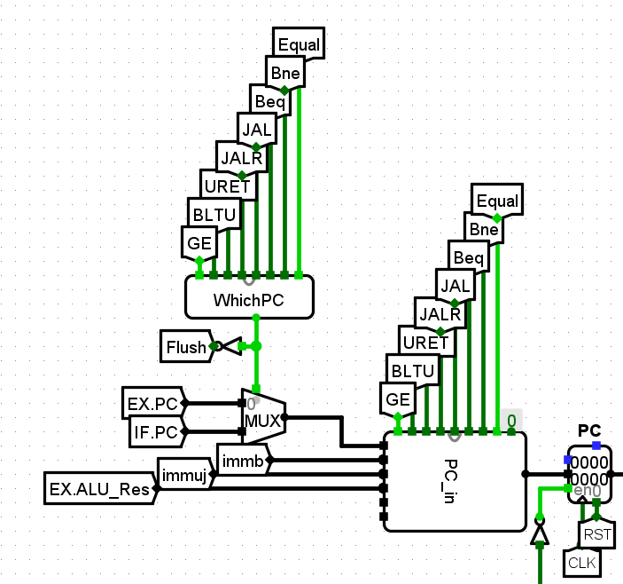 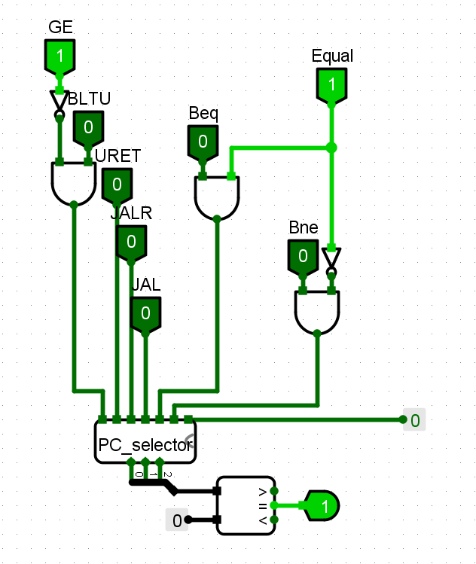

图 3.39 对分支跳转的判断 图 3.40 WhcihPC的实现

1. WhichPC的实现：调用PC_selector部件，该部件的输入是控制信号，输出是多路选择器的选择信号，用来选择送进PC的不同值（见图 3.8）。其中0表示顺序执行，用比较器进行判断，为0则表示程序顺序执行，输出1。见图 3.40。
2. 数据相关的判断：见图 3.41。

该判断逻辑对应数据相关的共四种情况：

* Rs1和EX阶段的rd相同，且EX阶段的RegWrite为真
* Rs1和MEM阶段的rd相同，且MEM阶段的RegWrite为真
* Rs1和EX阶段的rd相同，且EX阶段的RegWrite为真，且该指令有两个操作数
* Rs1和MEM阶段的rd相同，且MEM阶段的RegWrite为真，且该指令有两个操作数
* 注意rs1或rs2可能为0和rd产生数据冲突，但0号寄存器始终为0，不会发生数据冲突
* 观察指令格式，发现有两个源操作数的指令Opcode为0x0c,0x08,0x18,或是ecall指令，这些情况相或，得到2rs信号，指示两个操作数

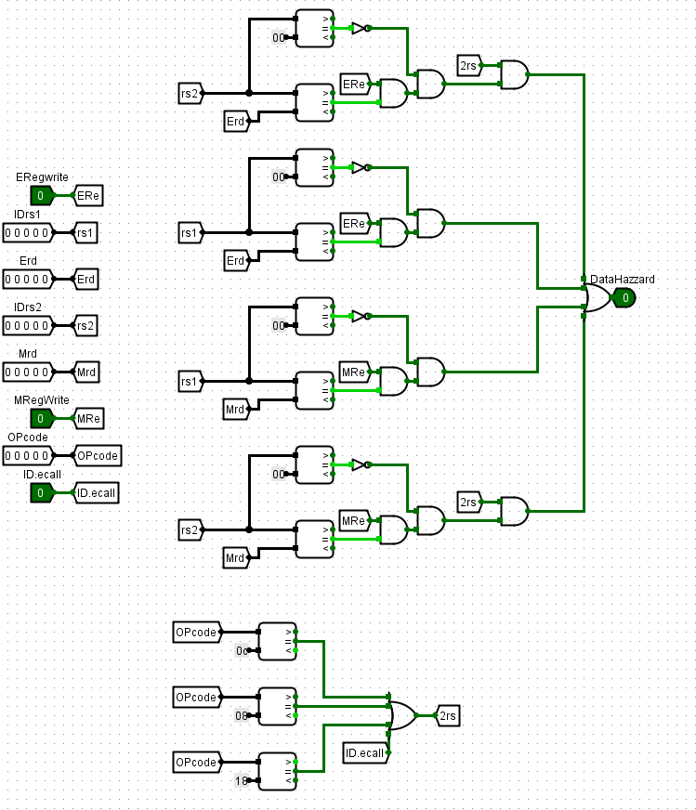

图 3.41 数据相关的判断

1. 将数据相关信号和分支指令跳转的信号接到PC和流水接口部件上

以IF/ID部件为例：

数据相关以及halt信号都会使IF/ID流水部件停止，但halt信号的优先级要高于数据相关，且分支跳转的清空信号优先级也要高于PC的数据相关，即遇到分支跳转先清空，避免误取的指令产生数据相关导致气泡的插入，降低流水线效率。

具体实现是halt作为二路选择器的选择信号，halt信号有效时，把halt信号作为输入，当halt信号消失时才输入数据相关的信号。同时数据相关和清空信号的非进行与，只有清空信号为假时数据相关信号才有效。见图 3.42 信号的优先级。

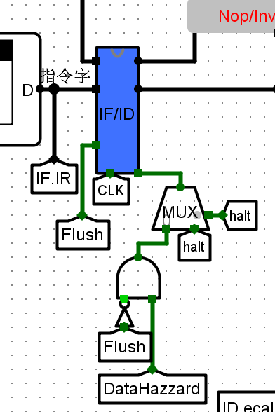

图 3.42 信号的优先级

至此气泡流水线已经实现。

## 数据转发流水线实现

重定向流水线在气泡流水线的基础上，做如下修改：

1. 实现重定向的判断逻辑：直接套用数据相关的判断组件（见图 3.41 数据相关的判断），但DataHazzard信号变为4个不同的控制信号，分别表示Rs1在与EX、MEM段的数据相关，Rs2与EX、MEM段的数据相关，见图 3.43。

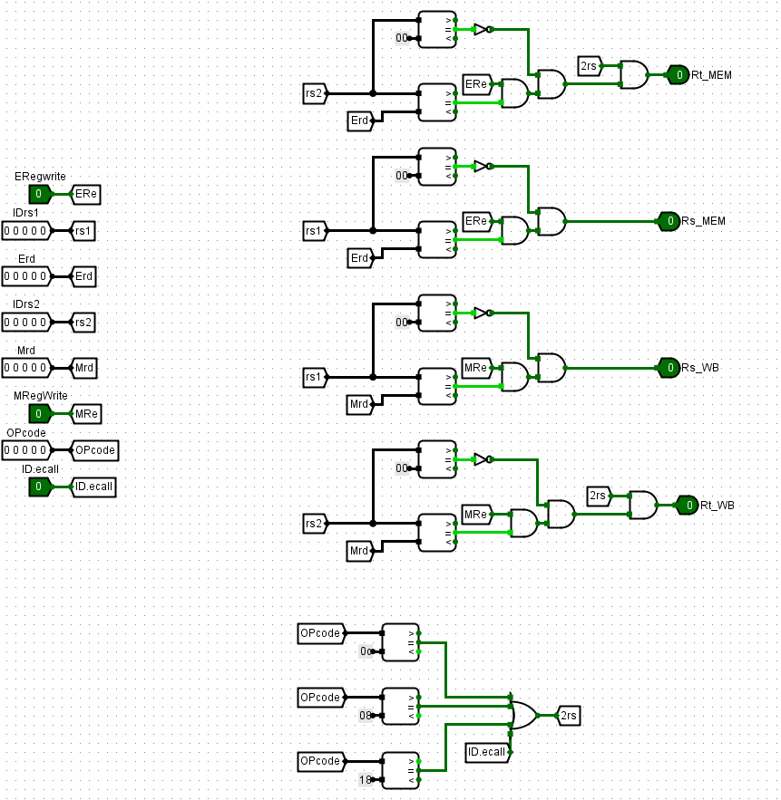 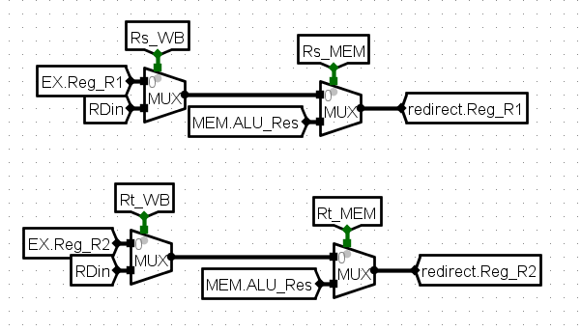

图 3.43 重定向的判断逻辑实现 图 3.44 重定向的实现

1. 重定向：利用上一步生成的控制信号，接两个二路选择器，将EX段Reg读到的值和WB段要写回寄存器堆的值RDin和MEM段得到的计算结果ALU_Res，选择一个作为重定向后的Reg读到的值。EX段使用的R1和R2需要是重定向后的值。注意MEM要比WB段的数据优先（二路选择器的级联顺序更高），因为MEM段的数据的写入最终会覆盖WB段的数据。
2. 去除原本的数据冲突判断，实现load-use的判断逻辑：

* Rs1不为0，即不为zero寄存器，且Rs1与EX段的rd数据相关，且EX段的RegWrite、MEMToReg信号为真（即L型指令）
* Rs2不为0，即不为zero寄存器，且Rs2与EX段的rd数据相关，且EX段的RegWrite、MEMToReg信号为真（即L型指令），且ID段指令确实有两个源操作数

二者相或得到Load-use信号，见图 3.45。

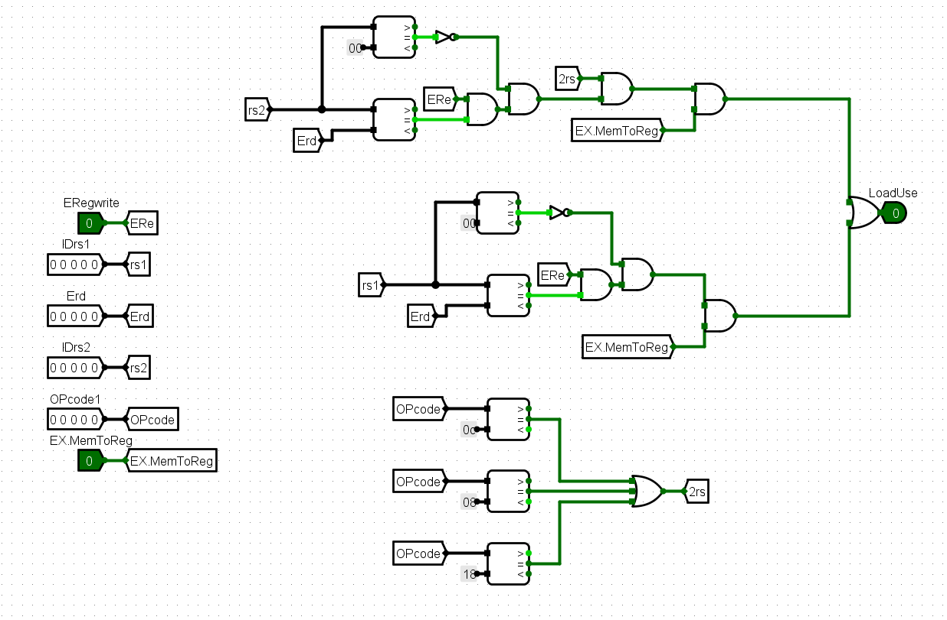 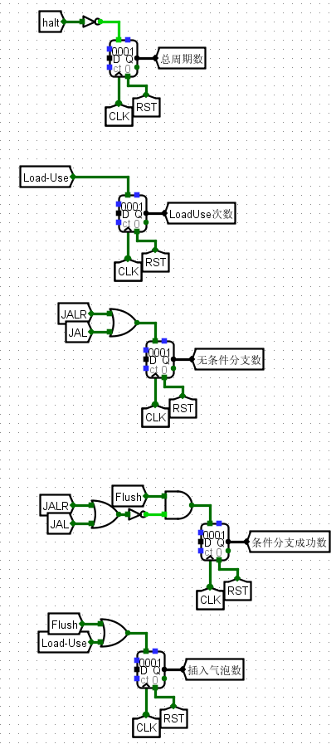

图 3.45 Load-use判断逻辑  图 3.46 技术指标

1. 将Load-use信号正确地接到PC和流水部件上：用Load-use信号代替气泡流水线中的DataHazzrd信号即可。
2. 加入对一些技术指标的检测：使用基础库中的计数器即可实现，条件分支成功数用分支跳转且不是无条件分支的方式来统计。见图 3.46。

至此重定向流水线已经实现。

## 动态分支预测机制实现

在重定向流水线的基础上，做如下修改：

1. 实现BTB表：

BTB表的输入输出引脚见表 3.1。

表 3.1 BTB表的引脚及其功能描述

| 引脚 | 输入/输出 | 位宽 | 功能描述 |
| --- | --- | --- | --- |
| CLK | 输入 | 1 | 时钟 |
| IF.PC | 输入 | 32 | IF段的PC的值 |
| EX.PC | 输入 | 32 | EX段的PC的值 |
| EX.Branch | 输入 | 1 | EX段指令是否为分支指令 |
| EX.BranchTaken | 输入 | 1 | EX段分支指令是否跳转 |
| EX.DPC | 输入 | 32 | EX段分支指令跳转的目的地址Destination PC |
| JumpAddr | 输出 | 32 | IF段的分支指令跳转的目的地址 |
| PredictJump | 输出 | 1 | 预测IF段的分支指令是否跳转 |

* 首先实现Cache槽：见表 3.2，图 3.47。

表 3.2 Cache行各部分的名称和功能描述

| 名称 | 位宽 | 功能描述 |
| --- | --- | --- |
| V | 1 | Valid位，同时控制预测信息位的清0 |
| BPC | 32 | 分支指令的PC的值 |
| DPC | 32 | 该分支指令跳转的目的地址 |
| Pre | 2 | 预测跳转的信息位，双位信息位较为准确 |
| Out_cnt | 16 | 淘汰计数，当该行被选通淘汰计数会清0，否则随时钟自增，也就是LRU策略。用到该信息计数清0，用不到则会越早进入Cache淘汰计数越大 |
| CLK | 1 | 时钟 |
| WriteL0 | 1 | Cache的选通信号，也是除淘汰计数外各寄存器的使能信号，是淘汰计数寄存器加载端的输入 |

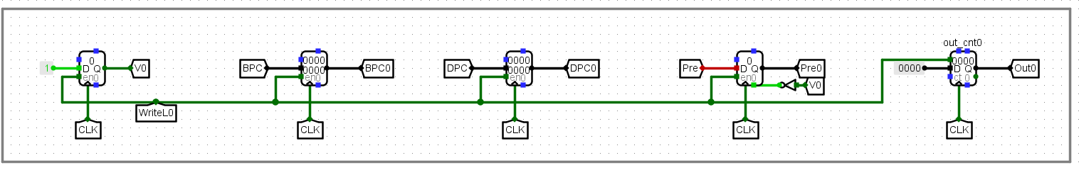

图 3.47 Cache行

* 实现IF段全相联查找BTB表：使用8路并发比较，判断IF段的PC和BPC是否相等，且该行Valid位有效。每行的判断结果作为输出PredictJump和JumpAddr时三态门的选通信号，所有行相或作为Hit信号。见图 3.48。

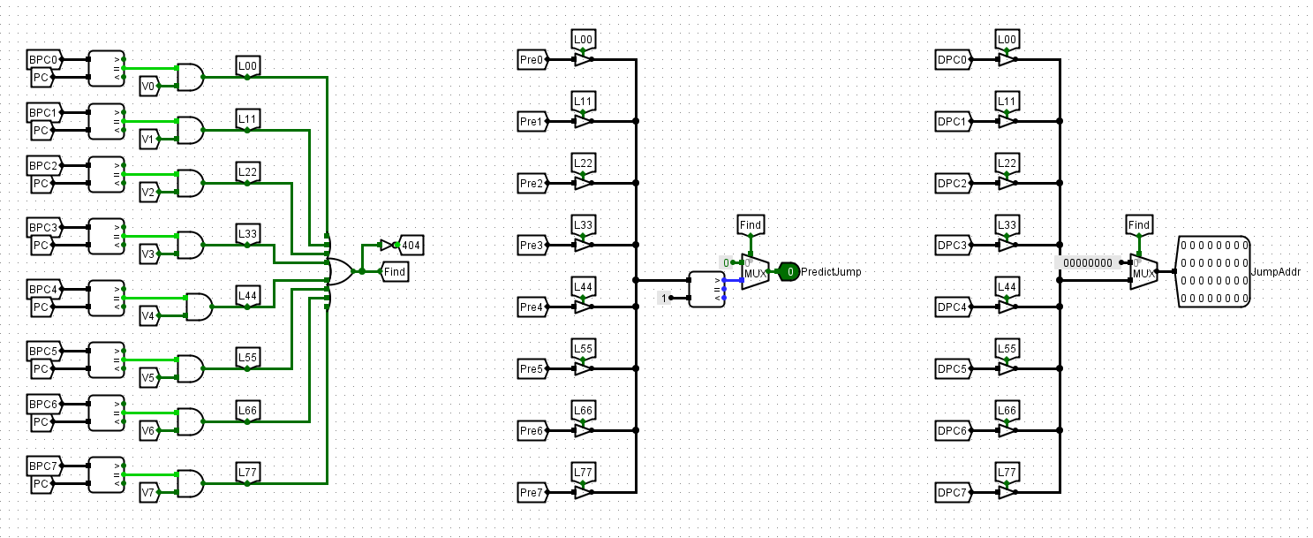

图 3.48 IF段全相联查找BTB表

* 实现EX段全相联查找BTB表写入（替换）：

查找逻辑与IF段类似，如果命中就改信息位即可。

修改信息位，是根据EX段分支指令跳转信号（外输入）和现态得到次态，中间我设计了一个状态机部件（见图 3.50），通过填写真值表自动生成，次态Pre信号接到Pre寄存器的输入端。见图 3.49。

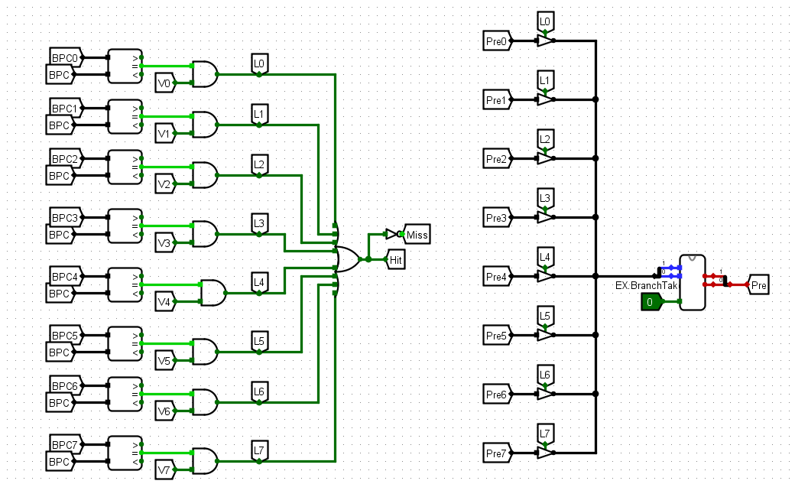 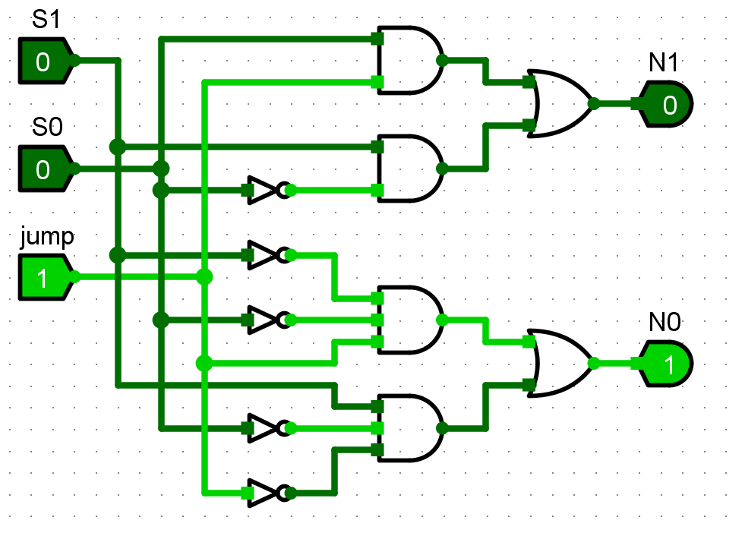

图 3.49 EX段全相联查找BTB表命中并写入 图 3.50 双位预测状态机

如果未命中，需要向Cache中写入该指令的信息。首先检查是否有空行，即判断各Cache行的Valid位。各行的Valid位接非，使用优先编码器找到Valid位为0的行的位置empty#，同时empty信号标志有空行（用Valid位为0）。见图 3.51。

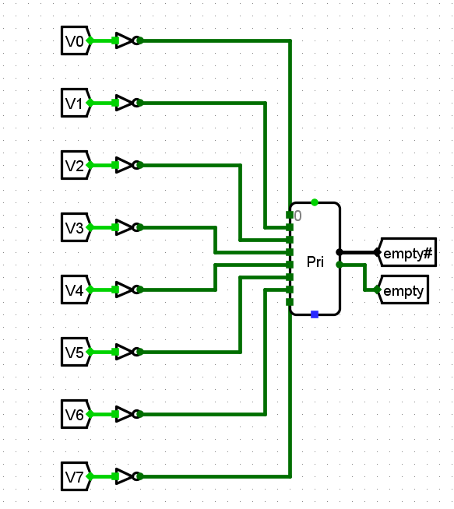

图 3.51 查找Valid位为非的行

如果不巧没有空行，就需要替换，使用归并比较电路找到淘汰计数最大的行。该电路接受X、Y数据和X#、Y#地址，通过比较器和二路选择器找到较大的一对进行输出，复用该模块就能进行归并比较8行Cache的淘汰计数了。见图 3.52、图 3.53。

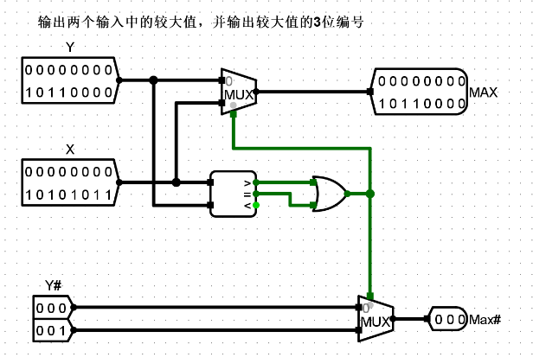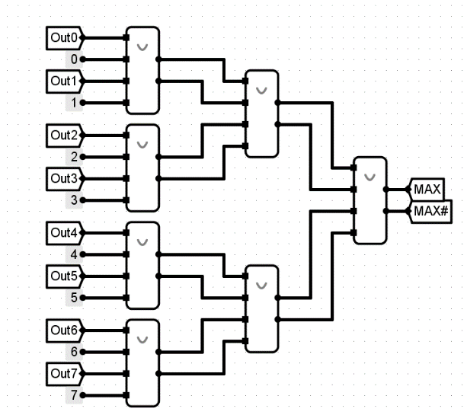

图 3.52 归并比较电路  图 3.53 复用归并比较电路比较Cache行淘汰技术

确定行号之后，且EX段指令为分支指令，进行写入（替换）即可（令该行的WriteL信号为真）。具体做法是使用译码器将行号变为特定行的WriteL信号，见。注意优先级（命中>未命中有空行>未命中替换）。见图 3.54。

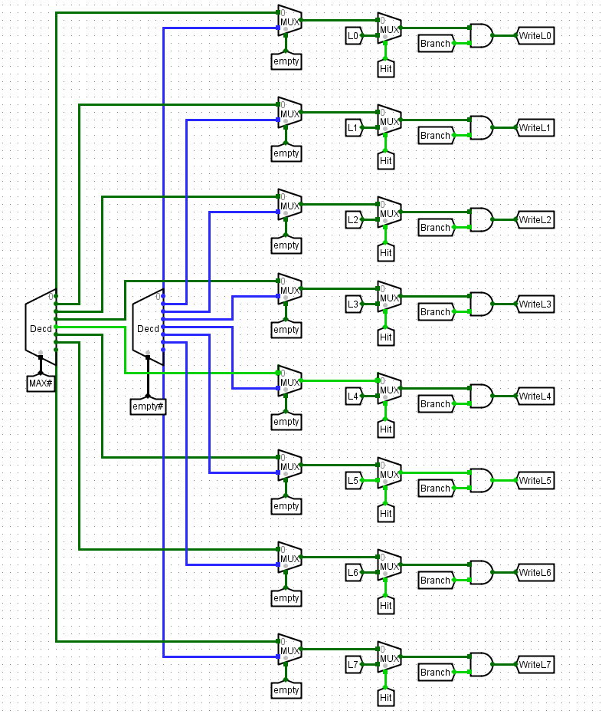 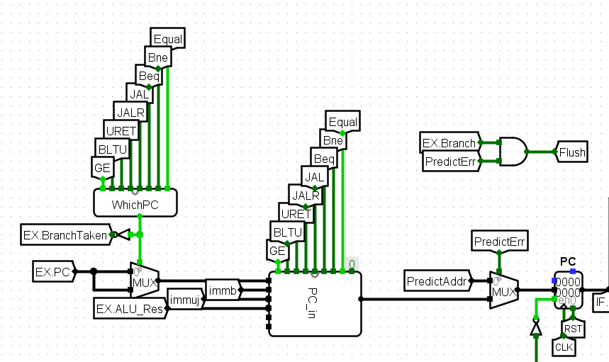

图 3.54 根据选定的行号给出WriteL信号 图 3.55 修改PC的输入

1. 在重定向流水线中调用BTB表，将Flush信号改为EX.BranchTaken信号
2. 修改PC的输入：对将WhichPC控制的二路选择器中原本的IF.PC的输入端也改为EX.PC，这是因为此时IF段的PC可能对应着误取指令。PredictAddr实际上即可能是IF.PC+4也可能是EX.PC要跳转的位置。只送EX.PC进PC_in部件中能够保证即使预测错误，清空指令后送进的PC一定是正确的PC的值。（EX段指令的下一条指令，否则就可能是误取指令IF段指令的下一条指令）见图 3.55。
3. 将IF段的PredictJump信号沿流水线部件传递，到EX段和EX.BranchTaken信号相异或得到PredictErr信号。（这是因为在IF段的预测到EX段才能知道是否正确，故要在流水线中进行保存）为了不修改流水线部件的封装，我将该信号的传递独立了出来，见图 3.56。

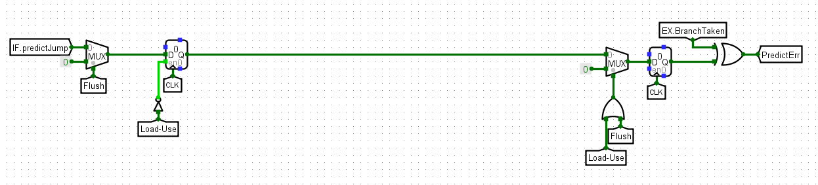

图 3.56 在流水线部件中加入PredictJump信号

至此分支预测流水线已经实现。

## 团队任务实现

* 开发平台

利用Visual Studio Code来完成汇编程序的编写，利用RARS来进行hex文件的转换，利用Logisim平台来完成电路绘制。Verilog代码使用Vivado 2023进行开发，开发板型号为Artix-7 xc7a100tcsg324-1

* 软件实现

软件方面主要是迷宫游戏的汇编程序的编写然后将其利用RARS软件转换为Hex文件输入CPU。对于FPGA和Logisim都可以采用相同的软件程序。程序的逻辑如下：首先初始化的时候设定某些固定的点阵亮起作为初始化界面，然后进入空操作的循环等待用户进行关卡选择，载入相应难度的迷宫地图，然后同样进入空指令nop的循环，依靠上下左右移动四个中断程序来实现光点位置的移动，在每个移动程序的末尾都有一个当前位置是否为终点的判断，保证一旦抵达终点就能跳转到游戏通关部分程序段，修改点阵信息显示通关字样。光点右移部分中断代码如下

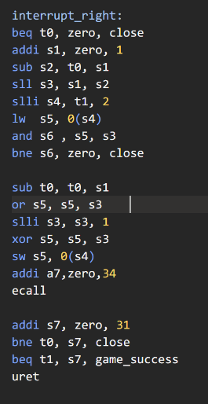 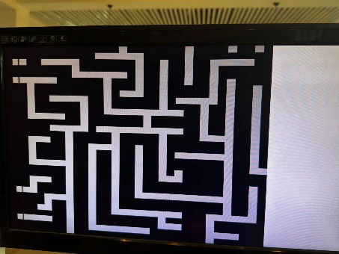

图 3.57中断程序光点右移代码  图 3.58 迷宫显示效果图

* Logisim硬件实现

硬件方面主要依靠单人任务中实现的单级中断CPU作为游戏的主控CPU。在该CPU上增添对游戏的相关硬件支持。如支持XOR，LUI等CCAB指令来符合程序的需求，添加额外的中断电路。

然后是关卡选择和上下左右移动六个中断逻辑的实现，需要更改原本设定好的三个中断逻辑为程序经过rars编译后的六个中断服务程序的入口作为断点。

还有显示逻辑的硬件支持，需要设计32个32位的寄存器来控制对应的LED点阵的亮灭，实现的时候要设计两个32位寄存器电路一个用于备份，保证将地图和操作光点数据写入内存的同时也要备份一份以便于能在同一时钟周期内全部读取，利用Ecall指令的调用来更新地图信息，将备份寄存器的数据更新到点阵链接的寄存器组即可。

* Verilog硬件实现

通过之前实现的单级中断CPU的Verilog版本来作为游戏的主控，也是同样先添加游戏的相关指令支持，添加程序中包含的XOR，LUI等CCAB指令。

然后由于开发板没有显示模块，需要自行完成相关的VGA显示模块来外接显示器显示地图，上网查阅相关资料后，根据开发板和VGA接口的特性，编写VGA显示模块，点亮屏幕。

然后将存放在内存里的地图根据相关处理逻辑实时投射到显示器上，实现相关游戏的可视化。显示效果和部分代码如图 3.58、图 3.59。

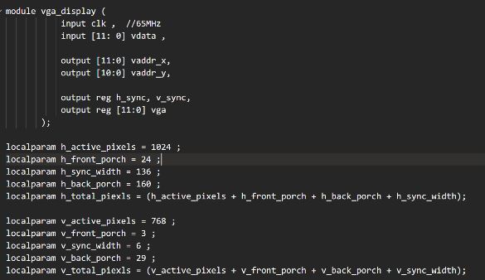 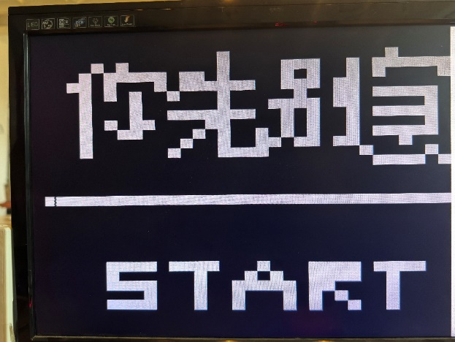

图 3.59 VGA接口部分代码 图 3.60 vga上演示程序效果图

* 团队分工

主要工作分配如下：

刘兴元主要负责软件部分汇编代码的编写。

姚晨炫主要负责硬件电路Verilog中断逻辑和VGA显示接口的实现。

蔡宇杰负责Logisim上的软件装载和硬件协调。

刘文博负责协调软硬件的协同问题，根据实际情况调整软件或者硬件方面的设计，进行相关测试进行debug。

* 开发中遇到的问题

编写走迷宫的汇编程序时，其中上下左右键移动的程序逻辑比较复杂，要判断是否抵达终点，是否撞墙超出边界等。在程序的实践中发现当向左碰到墙壁后无法再进行移动，后续通过程序中逻辑的检查发现了向左撞墙程序段相比其他方向撞墙程序少了处理程序。在进行设计的时候发现还需要额外扩展指令的存在，例如xor指令不存在移动光点会产生拖影，sll指令不存在无法移动光点，还有LUI指令等，根据这些在软件中需要的指令我们又在CPU中增添了对该指令的支持。

在FPGA上实现时，首先遇到了中断时序的问题，因为FPGA上的时序要求比Logisim更高，并且没有可视化界面比较难排查，debug后发现是EPC所接的clk有误，因为不同工作模型所需要的clk时不同的（VGA为65mhz而CPU为100mhz）。在VGA开发的过程中遇到了无法实时将光点移动更新在显示器上的问题，为原有架构上的缺陷，我们重构了内存上的部分接口，开发了逻辑模块将VGA显示器直接接在内存上，直接显示位于内存中的地图和相关数据，完成了显示模块的开发。

最后实现的演示程序见图 3.60。

# 实验过程与调试

## 测试用例和功能测试

分别用重定向流水线和分支预测流水线执行测试程序（没有执行ccab指令）。

### 测试用例1

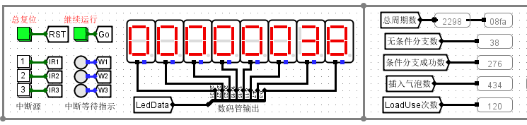

图 4.1 重定向流水线测试结果

总周期数2298，Load-use次数+无条件分支数+条件分支成功数=插入气泡数=434。（在较低时钟频率下测试否则计数器可能不准）见图 4.1。

### 测试用例1

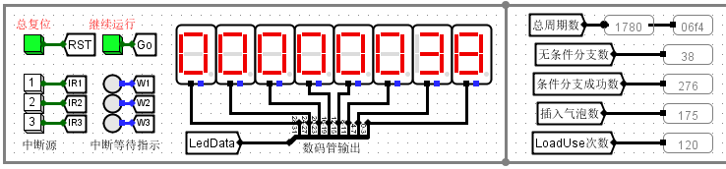

图 4.2 分支预测流水线测试结果

总周期数1780，可以看到无条件分支数、LoadUse次数、条件分支成功数都没变，但插入气泡数显著降低为175，且1780=2298-（434-175）*2。（在较低时钟频率下测试否则计数器可能不准）

综上所述，测试结果符合预期。

## 分支预测信息位初值的最优策略

分支预测信息位的初值会影响到分支预测的性能，我一开始设置双位预测信息位的初值为00，这无疑是较为保守的预测。

以下是更改初值的一些尝试：

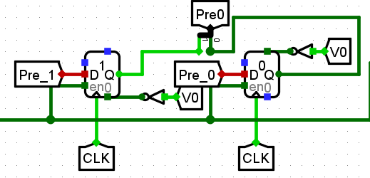 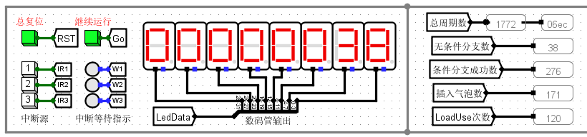

图 4.3 初始值设置为01  图 4.4 测试结果（I）

参照图 4.3，图 4.4，发现插入气泡数略有降低，降低了4次，总周期数也响应的减少了8。

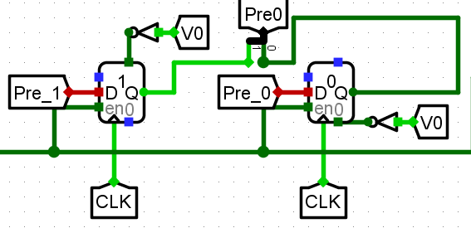 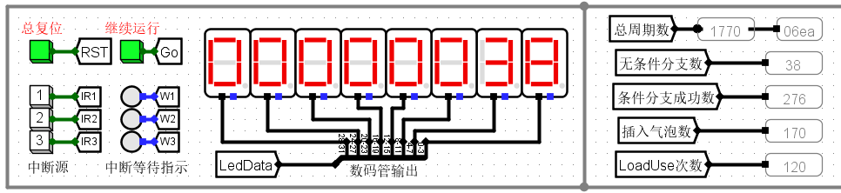

图 4.5 初始值改为10 图 4.6 测试结果（II）

发现插入气泡数又略有降低，降低了1次，总周期数也响应的减少了2。

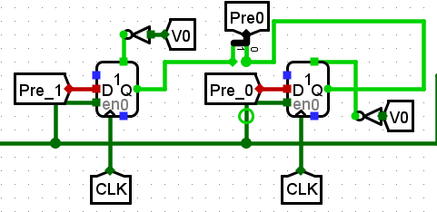 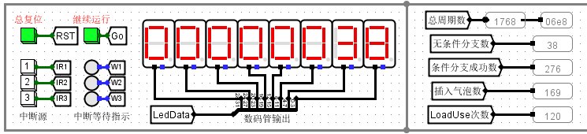

图 4.7 初始值改为11 图 4.8测试结果（III）

发现插入气泡数又略有降低，降低了1次，总周期数也响应的减少了2。

综上所述，双位预测信息位还是较为科学，各种初值的效果都差别不大。推测这是因为循环结构每次都会判断一次循环跳出条件（beq指令），执行循环（jal指令），二者一个一般跳转，一个一般不跳转，故初始策略是预测跳转还是预测不跳转差别并不大。但总的来说，初始预测跳转的效果更优。

## 性能分析

运行risc-v-benchmark_ccab.hex，统计总周期数。

单周期CPU总周期数1546，气泡流水线总周期数3625，重定向流水线总周期数2298，分支预测+重定向流水线总周期数1780。

可以发现重定向和分支预测机制都有利于提高流水线的效率。

虽然单周期CPU的总周期数比流水线CPU的周期数少，但单周期CPU每个周期的时延是取值、译码、执行、访存、写回五个阶段之和，而流水线CPU每个周期的时延是五个阶段时延的最大值，所以即使是性能最差的气泡流水线，在总周期数只大1倍左右的情况下，性能依旧是优于单周期CPU的。

## 主要故障与调试

### XXX故障

遇到的问题：CSRRSI和CSRRCI不知道如何实现。因为该指令根据一个12位的立即数寻址到CSR寄存器之后读出其内容，和zimm做运算后又写入计算结果。

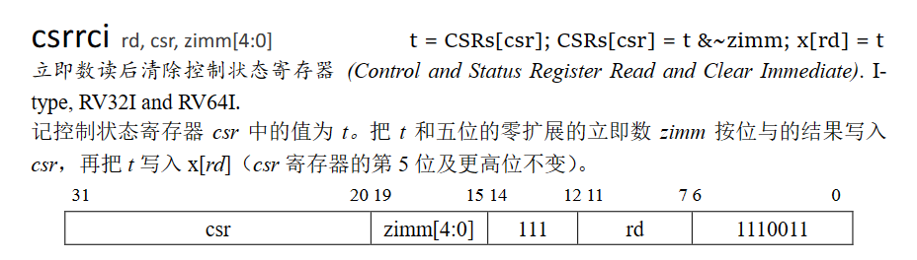

图 2.. 总体结构图

由于csr地址为12位，但logisim中的Regfile的地址为5位的，所以误以为是要到数据存储器中找到CSR寄存器，但在单周期中既读又写不清楚如何实现。



图 2.. 总体结构图

解决方法：为实现这一功能加入一个特殊的寄存器元件CSR。

遇到的问题：ecall和uret指令不知道怎么实现。

解决方法：ecall的实现通过单独加入一些判断来实现，if ($a7==34) LED输出$a0的值，else 停机等待Go按键按下，注意显示逻辑需要考虑如何锁存过去的数据，否则数据一闪而过。

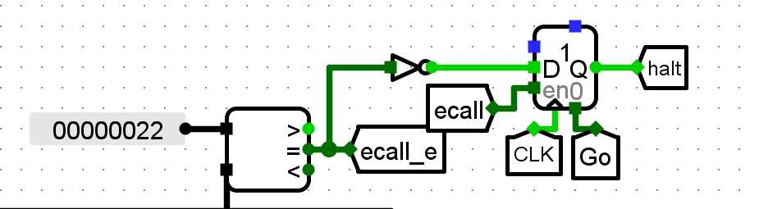

图 2.. 总体结构图

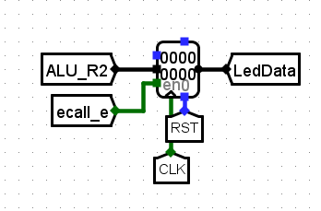

图 2.. 总体结构图

遇到的问题：jal指令的offset和实际跳转的offset相差两倍。



图 2.. 总体结构图

解决方法：查看RISC-V指令手册发现

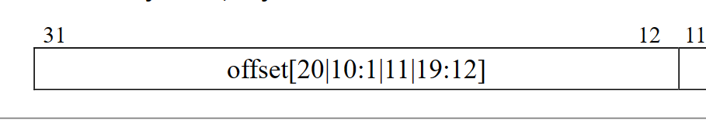

图 2.. 总体结构图

我们读到的立即数最低位为第1位，所以第0位默认为0，需要将立即数左移一位。、

遇到的问题：在执行srli指令时，OpCode为3，不对应逻辑右移。但我设计控制信号时给的ALU_OP为2。

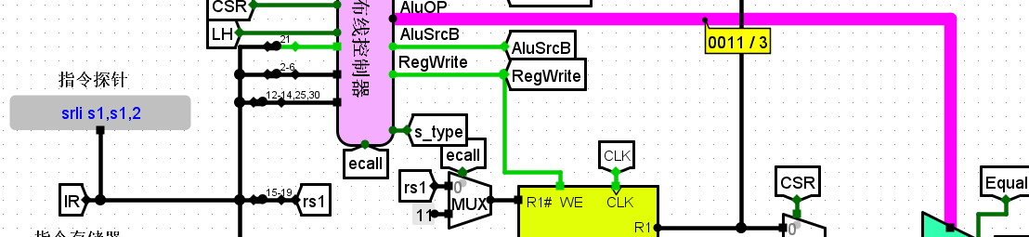

图 2.. 总体结构图

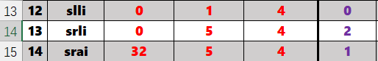

图 2.. 总体结构图

解决方法：用原始的自动生成表格的副本，重新填写控制信号，使用新生成的各控制信号的表达式即可。

遇到的问题： Lh指令的输出为0xffff8281 0xffff8685 …… 0xffffbebd ，而预期输出为0xffff8281 0xffff8483 0xffff8685 0xffff8887 …… 0xffffbebd 0xffffc0bf。



图 2.. 总体结构图

这是因为在执行lh指令时，总是取出低字节，无法取出高的半字。

解决方法：因为数据存储器是按字为序号取出内容的，我们要依据地址的低两位来判断是取数据的高16位还是低16位。加入一个多路选择器即可。

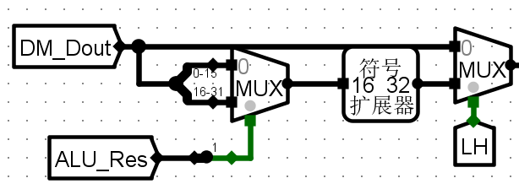

图 2.. 总体结构图

理想流水线只需要对单周期硬布线cpu进行流水线改造,宗旨是在该段产生的任何信号，如果直到WB段可能会用到，就要通过寄存器传递下去，同时注意对应好所需信号的段。注意WB段有写回的步骤，相关信号也要求前面各段传递。

遇到的问题：ecall之前的指令还没回写寄存器文件，但ecall马上就要进入EX段，导致读后写冲突。

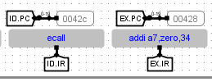

图 2.. 总体结构图

遇到的问题：我设计的流水接口部件中同步清零信号受使能端控制，这样会使当EX段检测到分支条件成立且同时ID段出现数据相关时，流水线会等待数据写入到寄存器文件中之后再同步清零IF段和ID段的指令。ID段的误取指令带来了数据相关，（有可能）白白等待了1~2个周期。

解决方法：通过组合逻辑保证Flush信号生效时，使能信号有效。

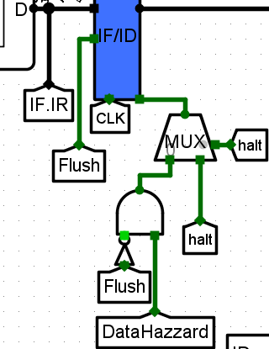

图 2.. 总体结构图

遇到的问题：有些单源操作数的指令的rs2字段可能与EX、MEM段指令产生数据冲突。

解决方法：根据双源操作数指令的Opcode的特点加以区分，如果不是双源操作数的指令，就忽略rs2与EX、MEM段的WriteReg#的冲突。

遇到的问题：流水线中ecall指令停机之后按Go不能继续运行。原因在于halt控制停机之后即使按下GO，新生成的halt信号也不会沿中间寄存器传递下去。

解决方法：通过组合逻辑让GO的优先级大于halt，只有GO信号不生效时halt才能控制停机。

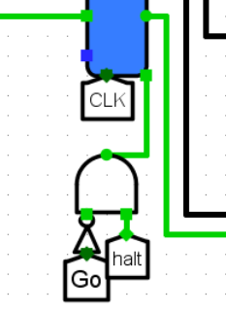

图 2.. 总体结构图

单级中断

遇到的问题：

1. 如何在中断响应时关中断，uret时开中断。因为中断使能信号IE和中断请求信号进行逻辑与之后得到中断响应信号，而中断响应信号又反馈回来控制关中断，较为复杂。

2. 需要在进入中断程序之前产生一个中断触发信号，该信号使PC跳转到中断处理程序的入口，同时PC跳转之后该信号消失，使PC正常+4。也就是说该信号应该在中断请求信号产生之后的一个周期中产生，在下一个周期消失。

解决方法：注意到中断请求信号在按下中断按钮的下个上升沿产生，此时它会和开中断信号IE与得到中断触发信号。中断触发信号应在下一周期生效，故加上一个下跳沿触发的D触发器。

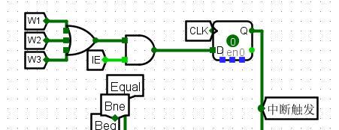

图 2.. 总体结构图

再过一个周期要求，中断触发信号消失且中断响应信号产生，IE关中断。

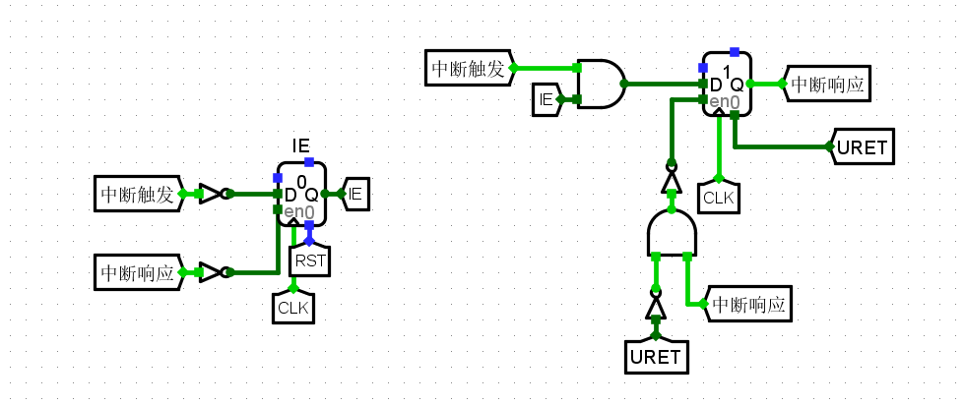

如果仍在下降沿产生中断响应信号，就会产生震荡，故改为上升沿触发。故半个周期后的上升沿，中断响应产生，IE关中断，再过半个周期，中断触发信号消失。

IE和中断响应寄存器的使能端有中断响应信号，使得中断响应期间，这两个信号的值不会改变，直到uret指令执行。

遇到的问题：如何在uret返回时只清零相应的中断请求信号。也就意味着我们在一开始产生中断响应时，必须记下中断号，当uret信号生效时，根据暂存的中断号得到对应的清零信号。暂存的中断号只有在前一个中断请求信号被清除或者中断号为0（即没有任何中断请求信号）的时候才能改变。

解决方法：使用下图所示电路暂存中断号，并产生相应的清零信号。

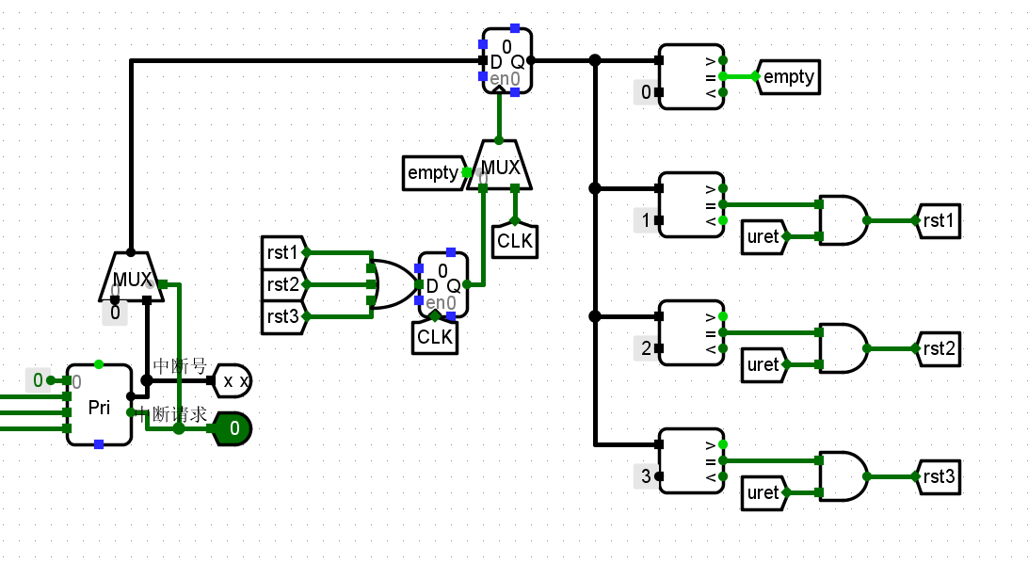

图 2.. 总体结构图

由于上一个清零信号产生后，需要等待一个时钟周期才能完成同步清零，所以在三个清零信号的与后面加了一个D触发器来延缓一个周期。一个周期后，中断号会送来新值，但此时上跳沿已经结束，故接受新值的D触发器改用下跳沿触发。

不考虑屏蔽字的情况下，多级中断相较于单级中断的区别在于IE和EPC的保存以及中断触发的逻辑。

1. IE不再是中断响应期间始终为0，而是可以根据CSR指令来调节。

2. 由于嵌套中断的存在，EPC的值也需要暂存。

3. 中断触发不再是有中断请求信号就触发，而是要有更优先的中断请求信号才触发。

遇到的问题：如何保存当前所处的中断程序的序号。分为很多种情况，例如当前在主程序中，这时不能屏蔽任何中断，来任何一个中断都要保存到寄存器中。再例如当前在1号中断中，这时来2或3号中断要保存到寄存器中。在例如现在在3号中断，且要返回到1号中断中，那么需要清空保存3号中断的寄存器的值，而不改变其他寄存器的值。

解决方法：采用三个单独的寄存器来保存当前已进入的中断程序，当中断触发时，在特定寄存器保存当前的中断号。当uret时清空特定寄存器的中断号。所有寄存器的输出的优先编码为所处的中断程序号。

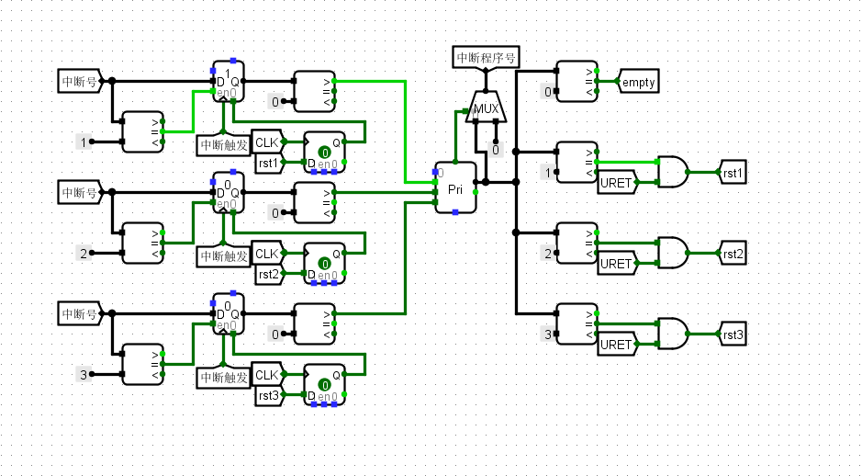

图 2.. 总体结构图

理想流水线： 接口处数据传输问题。

**故障现象：**执行halt指令时控制信号无法通过ID/EX接口。

**原因分析：**如图 4.1，寄存器设置为上升沿刷新，但当D端有输入且clk变化一个周期后寄存器中的数据仍然没有改变，检查时注意到此时ALUControl端输入的值为不确定，这是由于在控制器电路中未给halt指令相应的ALUControl值，为设计控制器时的失误。如图 4.1，寄存器设置为上升沿刷新，但当D端有输入且clk变化一个周期后寄存器中的数据仍然没有改变，检查时注意到此时**ALUControl**端输入的值为不确定，这是由于在控制器电路中未给halt指令相应的ALUControl值，为设计控制器时的失误。

**解决方案：**在控制器中给halt指令（OP为12）一个ALUControl信号0000一边让控制信号在接口处顺利传递。

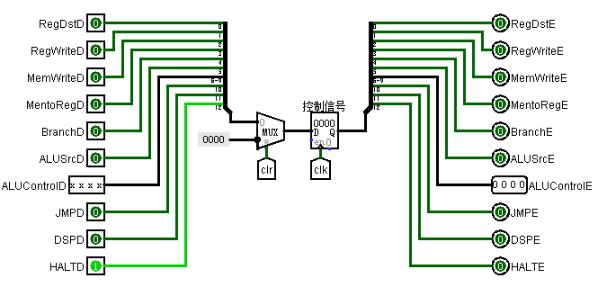

图 4.25无法向寄存器中写入数据示意图

### XXX故障

Verilog实现动态分支预测：状态机转移错误。

**故障现象：**如图 4.2所示，当判断信号judge为10b，即判断错误，predict_f信号为10b，即判断指令不发生跳转，可判断指令最终发生了跳转，状态state[1]应向11b方向转移，即由01b转移至10b，可此时状态并未发生相应转移。

图 4.26程序故障图

**原因分析：**添加测试信号signal用来判断程序在此时进入了判断状态的case语句中的哪一个状态分支，结果显示，程序竟然进入了状态为00b的分支，再通过仔细分析可以得到，此模块的敏感变量表内为judge、predict_t两个信号，在编写时采用的是电平触发，可能会产生毛刺，并最终导致状态机状态转移错误。

**解决方案：**修改动态分支预测器的敏感变量表，将此模块修改为时序控制，使用时钟的下降沿进行控制，在上一个时钟上升沿，分支指令进入EX段，并且判断出分支预测结果的正误，随后的时钟下降沿，使用判断结果作为依据进行状态机的状态转移，便可实现状态机状态的正确转移。

### XXX故障

Verilog实现动态分支预测：预测错误之后重新计算地址错误。

**故障现象：**如图 4.3，judge判断信号为10b，表示预测错误，nop信号，即分支跳转信号为0，表示分支指令没有发生跳转，此时情况为分支指令并未发生跳**转而**动态分支预测器预测指令会跳转，此时需要删去误取的指令，并将不跳转的地址重新计算，应为0x0000316c，然而此时计算出的不跳转地址为0x00003158，错误。

**原因分析：**分析地址计算模块发现代码编写错误。当预测器预测指令跳转而实际指令并未跳转时，应计算出此条分支指令的下一条指令的地址，即在此**分支指令**的地址基础上加上4，而之前的代码在计算时，直接在如今处于的IF段的指令的地址上加上4，必然导致程序出错。

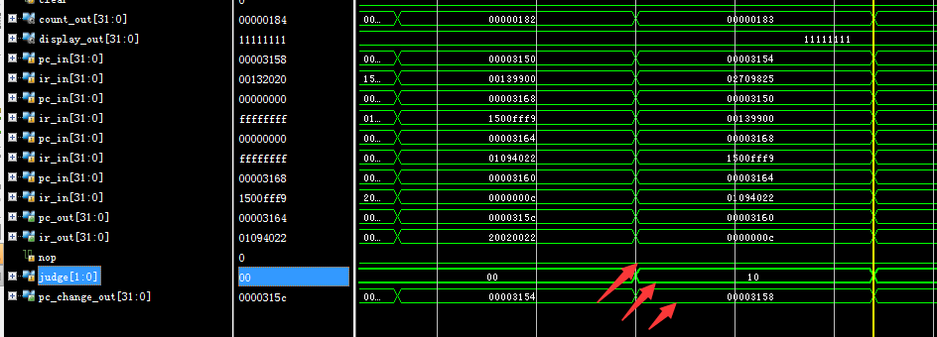

图 4.27程序故障图

**解决方案：**修改地址计算模块**，**当预测器预测指令跳转而实际指令并未跳转时，因为此时那条被判断的分支指令处于EX段，于是应当使用EX段指令的地址作为基础加上4，便可以得到修改错误预测之后的下一条指令的正确地址**。**

## 实验进度

表 . 课程设计进度表

| 时间 | 进度 |
| --- | --- |
| 第一天 | 复习组成原理CPU相关理论知识，阅读课设任务书，阅读MIPS指令手册，并列出CPU各部件的数据通路表，并完成数据通路的基本构建。 |
| 第二天 | 完成单周期CPU的控制信号表，使用Logisim搭建控制器，实现了单周期CPU并且通过了测试。 |
| 第三天 | 查阅MIPS指令手册，完成ccab指令的扩展并修改testbench.asm文件对ccab指令进行自测。 |
| 第四天 | 掌握流水线的原理，完成理想流水线。 |
| 第五天 | 掌握各类冲突和气泡插入的原理，完成气泡流水线。 |
| 第六天 | 掌握重定向规避数据冲突的原理，完成重定向流水线。 |
| 第七天 | 掌握单级中断的控制逻辑，完成单级中断并通过测试。 |
| 第八天 | 掌握多级中断的控制逻辑，初步完成多级中断。 |
| 第九天 | 经过漫长的debug，最终完成多级中断并通过测试。 |
| 第十天 | 轻松完成流水线中断。实现BTB表，最终在重定向流水线基础上实现了分支预测机制。 |

# 设计总结与心得

## 课设总结

为了完成组原课设，我做了如下几点工作：

1. 设计了CPU的数据通路、控制信号产生逻辑、流水线数据传递逻辑、气泡产生逻辑、重定向逻辑、BTB表与分支预测逻辑、单多级中断控制逻辑以及单周期CPU+单级中断向FPGA的迁移。
2. 实现了数据通路的构建、控制器、流水线部件、数据冲突判断部件、分支跳转判断部件、全相联Cache、中断部件和相应verilog代码实现。
3. 最终流水线最优周期数降到了1768，在Logisim和FPGA上都能利用单周期+单级中断玩走迷宫的小游戏。

## 课设心得

经过这段时间的学习，我体会到组原课设是一套相当完善的实验体系，既有挑战性；又有趣味性。

相关实验给我留下了深刻印象，我也从中收获了以下几点：

1. 深刻理解了CPU的原理和设计技术
2. 掌握了如何理解指令，读懂指令在执行时各个阶段做了什么
3. 掌握了设计复杂工程时的技巧：如填写数据通路设计表格、对线路和部件进行明确命名
4. 对FPGA开发更加了解，懂得用verilog语言进行模块化设计
5. 懂得了时序分析的重要性，在同步系统中最好使用统一的时序信号，切忌想当然地乱用时序信号
6. 懂得了团队分工合作的重要性

对该课程的一些建议：这门课程投入的时间和学分呈现mismatch不匹配。为了完成基础实验，通常要两周以上的工作周期。在完成团队任务时，verilog代码量较大，debug成本较高，也需要投入大量的精力，我常常在想：“为了这1个学分的课，至于吗？”这门课程毫无疑问是有趣的，但只占1个学分难免有些打击进行下去的动力。

# 参考文献

1. DAVID A.PATTERSON(美).计算机组成与设计硬件/软件接口(原书第4版).北京：机械工业出版社.
2. David Money Harris(美).数字设计和计算机体系结构（第二版）. 机械工业出版社
3. 谭志虎，秦磊华，吴非，肖亮.计算机组成原理. 北京：人民邮电出版社，2021年.
4. 谭志虎，周军龙，肖亮. 计算机组成原理实验指导与习题解析.北京：人民邮电出版社，2022.
5. 袁春风编著. 计算机组成与系统结构. 北京：清华大学出版社，2011年.
6. 张晨曦，王志英. 计算机系统结构. 高等教育出版社，2008年.

|  |
| --- |
| 一、原创性声明 |
| 本人郑重声明本报告内容，是由作者本人独立完成的。有关观点、方法、数据和文献等的引用已在文中指出。除文中已注明引用的内容外，本报告不包含任何其他个人或集体已经公开发表的作品成果，不存在剽窃、抄袭行为。  特此声明！  **作者签字: 刘文博** |